BIENVENUE
À
La famille Mason (Helen, Michael, Joe, Sam, Ben, Tom et Alfie de Borador), vous accueille chaleureusement dans notre maison et espère que vous apprécierez votre séjour dans le magnifique Great Glen d’Écosse.
Nous espérons que tout est à votre satisfaction et serons heureux de vous aider si vous avez des questions pendant votre séjour.
Nous travaillons pour les services d’urgence depuis plus de 30 ans (et nous le faisons toujours), aidant les gens dans les pires moments de leur vie, donc cela nous donne un réel plaisir d’aider les gens à passer leurs meilleurs moments pendant leurs vacances à Camden House.
Lisez le manuel car il contient des informations importantes
URGENCES:
- Police, Pompiers, Ambulance, Garde-côtes, Secours en montagne composez le 999
- Soins de santé d’urgence, composez le 111
- Vétérinaire d’urgence : Crown Vets, Glen Nevis Place, Fort William, 01397 702727
- Pharmacie Lloyds, 52, High Street, Fort William PH33 6AH
- Toute urgence avec la maison peut appeler / envoyer un message à Helen au 07816 882297. Numéro secondaire Michael au 07521 469340

07816882297
INFORMATION
Forfait de bienvenue Nous fournissons un forfait de rafraîchissement gratuit, afin que vous puissiez vous installer tout de suite. Nous fournissons également du linge de lit, des serviettes, des tapis de bain, du savon pour les mains, des tablettes pour lave-vaisselle, des torchons, des rouleaux de cuisine, des rouleaux de papier toilette, du shampoing, du revitalisant, du nettoyant pour le corps, des bûches et de l’allumage.

À propos de l’établissement Camden House
Camden House a été achevé en 2019 et a été conçu et construit pour le fils de la famille originale Achnabobane crofting. Nous avons eu la chance d’acheter en février 2021 (c’était pendant le confinement partie 3, ce qui a rendu les choses très difficiles, mais cela en valait la peine à la fin!)
Simon le Cerf
Simon het Hert nous a été transmis par l’ancien propriétaire de Camden House. Simon n’est pas un trophée, mais plutôt un rappel permanent du magnifique cerf qui errait dans la région de croft.
Notre équipe
Chris est notre nettoyeur de vitres et Colin est notre jardinier. Ils viennent quand il fait beau et ne dureront pas longtemps.
Zavier fait notre lessive – il ramasse et dépose le mardi dans le grand coffre sur la terrasse. Magda est notre organisatrice de nettoyage et de changement. Elle travaille très dur pour nous aider à faire en sorte que vos vacances soient aussi bonnes que possible et c’est elle qui s’assure que la maison est impeccablement propre avant votre arrivée. Il y a une boîte à conseils pour elle sur le rebord de la fenêtre de la cuisine si vous voulez le faire. Tous les conseils vont directement à elle et à son équipe.

Cuisine
- Quatre
Le four supérieur est un four à ventilateur mais peut être converti en micro-ondes, (voir note sur les plats en métal) le four inférieur est un four à ventilateur normal.
Chauffez toujours les fours avant d’y mettre quoi que ce soit.
Gardez à l’esprit que si vous essayez de déplacer un récipient chaud d’aliments fumants du bas vers le haut du four sans le préchauffer, une forte humidité peut provoquer l’allumage de l’interrupteur de sécurité qui éteint les fours / éteint l’interrupteur. Contactez Helen 07816882297 si cela se produit.
- Levé
Placer la poêle/poêle à frire sur l’anneau choisi
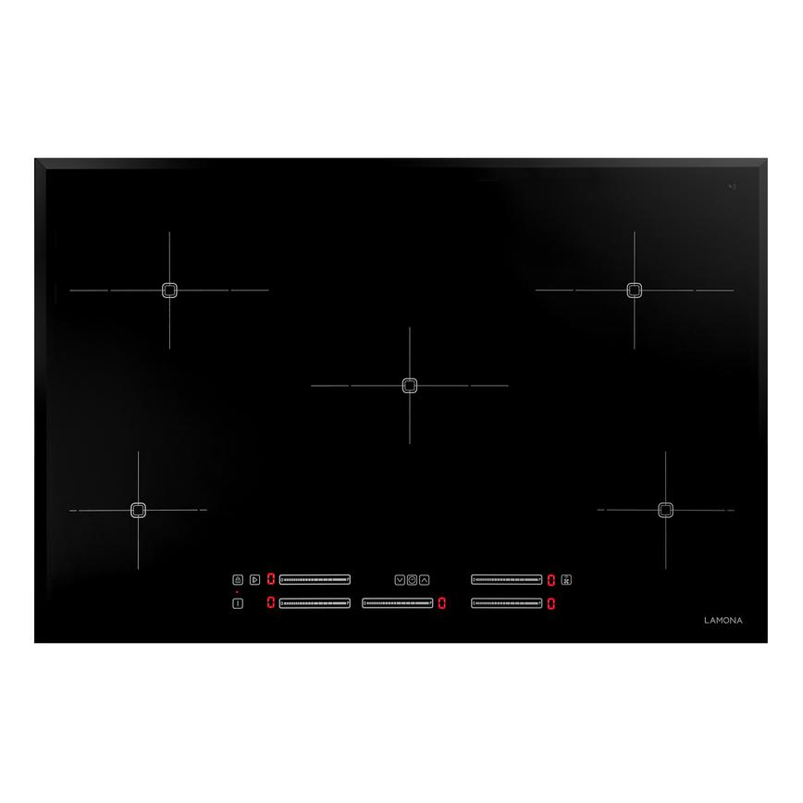
Lorsque vous êtes verrouillé, maintenez votre doigt sur le bouton de verrouillage et appuyez sur le contrôle de la bague sélectionnée

- Réfrigérateur/Congélateur
Le réfrigérateur-congélateur Samsung à l’américaine : machine à glaçons et eau potable filtrée (interrupteur droit)
Eau potable filtrée et réfrigérée

Glace
(repousser tout de suite)

- Tiroir à couverts
Ce tiroir est caché dans le grand tiroir supérieur à côté des fours. Il y a un tiroir similaire dans le tiroir de l’îlot supérieur avec des ustensiles de cuisine.
- Couteaux de cuisine
Stocké dans un bloc de couteaux à l’arrière de la surface de travail, loin des enfants. Très pointu donc s’il vous plaît utiliser correctement
- Hôtels Feuilles
Ne chauffez pas et ne coupez pas, alors utilisez la planche à découper et les tapis en bois / feutre qui se trouvent dans le tiroir à droite de la plaque de cuisson.
- Réfrigérateur à vin
Cela peut être rendu froid pour les blancs et peut être réglé à des températures plus chaudes pour lesrouges. Réglez la température en haut à votre préférence.
- Aspirant le plus chaud
Allumez la hotte aspirante si vous cuisinez des aliments aux arômes forts.
- Chaises et table à manger
Il y a des chaises de salle à manger supplémentaires dans les chambres, ramenez-les dans les chambres avant de partir. S’il vous plaît, ne les laissez pas sortir.
Salon et chambre familiale
Utilisez des sous-verres pour les boissons en tout temps, car les meubles sont assez faciles. Il y a beaucoup de pièces de rechange dans les tiroirs de la commode.
Ne prenez aucune des fourrures jetées à l’extérieur.
Faites glisser les stores ouverts dans le clip de store et enroulez la cravate Bauble autour du store et du clip de store ensemble, pour les empêcher de souffler dans le vent (lorsque les portes sont ouvertes)
- Buffets:
Ceux-ci incluent des livres, des jeux, des cahiers, des guides, des lanternes d’urgence (pour les pannes de courant) Tous pour votre usage.
- Téléviseurs
La télévision du salon principal est sur Freesat
Le salon (cuisine / salle à manger) dispose d’une télévision Internet qui peut être utilisée pour accéder à votre Netflix, compte Amazon, télévision en direct via i-Player ou pour les jeux si vous avez apporté les consoles (et les câbles associés) avec vous. N’oubliez pas de vous déconnecter de vos comptes avant de partir!
- Le Wifi
Le mot de passe WIFI se trouve sur le routeur situé sous le téléviseur dans le salon.
Il y a aussi une couverture 4G.
- Hôtels Musique
La chaîne stéréo Bose peut être utilisée via le couplage Bluetooth. (Bose Revolve II SoundLink)
- Bougies
Soyez soucieux de la sécurité en tout temps et ne déplacez pas les bougies parce qu’elles sont dans des positions sûres afin de ne pas causer de risque d’incendie.

- Tiroir à couverts
Ce tiroir est caché dans le grand tiroir supérieur à côté des fours. Il y a un tiroir similaire dans le tiroir de l’îlot supérieur avec des ustensiles de cuisine.
- Couteaux de cuisine
Stocké dans un bloc de couteaux à l’arrière de la surface de travail, loin des enfants. Très pointu donc s’il vous plaît utiliser correctement
- Hôtels Feuilles
Ne chauffez pas et ne coupez pas, alors utilisez la planche à découper et les tapis en bois / feutre qui se trouvent dans le tiroir à droite de la plaque de cuisson.
- Réfrigérateur à vin
Cela peut être rendu froid pour les blancs et peut être réglé à des températures plus chaudes pour lesrouges. Réglez la température en haut à votre préférence.
- Aspirant le plus chaud
Allumez la hotte aspirante si vous cuisinez des aliments aux arômes forts.
- Chaises et table à manger
Il y a des chaises de salle à manger supplémentaires dans les chambres, ramenez-les dans les chambres avant de partir. S’il vous plaît, ne les laissez pas sortir.

Salon et chambre familiale
Utilisez des sous-verres pour les boissons en tout temps, car les meubles sont assez faciles. Il y a beaucoup de pièces de rechange dans les tiroirs de la commode.
Ne prenez aucune des fourrures jetées à l’extérieur.
Faites glisser les stores ouverts dans le clip de store et enroulez la cravate Bauble autour du store et du clip de store ensemble, pour les empêcher de souffler dans le vent (lorsque les portes sont ouvertes)
- Buffets:
Ceux-ci incluent des livres, des jeux, des cahiers, des guides, des lanternes d’urgence (pour les pannes de courant) Tous pour votre usage.
- Téléviseurs
La télévision du salon principal est sur Freesat
Le salon (cuisine / salle à manger) dispose d’une télévision Internet qui peut être utilisée pour accéder à votre Netflix, compte Amazon, télévision en direct via i-Player ou pour les jeux si vous avez apporté les consoles (et les câbles associés) avec vous. N’oubliez pas de vous déconnecter de vos comptes avant de partir!
- Le Wifi
Le mot de passe WIFI se trouve sur le routeur situé sous le téléviseur dans le salon.
Il y a aussi une couverture 4G.
- Hôtels Musique
La chaîne stéréo Bose peut être utilisée via le couplage Bluetooth. (Bose Revolve II SoundLink)
- Bougies
Soyez soucieux de la sécurité en tout temps et ne déplacez pas les bougies parce qu’elles sont dans des positions sûres afin de ne pas causer de risque d’incendie.

Chauffage/Refroidissement, Eau, Drainage
- Eau chaude
L’eau chaude prend 2 minutes pour arriver du côté de la chambre de la maison. Nous avons un écosystème de pompes à chaleur, donc si plus de 5 ou 6 personnes essaient de prendre une longue douche en succession rapide, vous devriez prendre suffisamment de temps pour réchauffer le réservoir à nouveau.
Les douches de pluie utilisent une grande quantité d’eau, alors gardez à l’esprit que vous pouvez facilement vider l’eau chaude du réservoir si vous y restez longtemps.
Les grues sont féroces ! Soulevez doucement la poignée ou regrettez-le! (système de pression)

- Chauffage
Nous avons un chauffage par le sol dans toute la maison qui fonctionne via la pompe à chaleur écologique. Si vous pensez que la température n’est pas confortable, vous pouvez remplacer les thermostats préprogrammés dans la ou les pièces que vous souhaitez changer en fonction des éléments suivants:
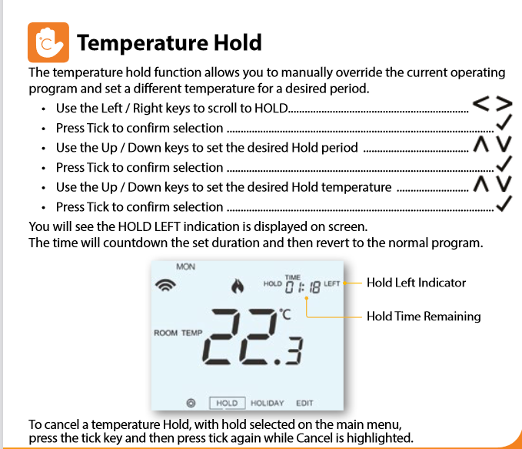
Le système est assez lent à se réchauffer à nouveau lorsque vous l’abaissez ou l’éteignez.
Utilisez le poêle à bois si vous le souhaitez. Ceci est particulièrement utile les matins d’hiver très froids car il chauffe vraiment toute la maison rapidement.
Si vous avez trop chaud, vous pouvez régler les thermostats sur le contrôle du gel en appuyant sur le bouton de vérification qui montre une petite maison avec un flocon de neige. N’oubliez pas d’appuyer à nouveau dessus pour retirer le symbole de la maison afin que le chauffage revienne.
Ne réglez pas les thermostats à des températures très élevées pour essayer de chauffer la maison plus rapidement. Cela ne fonctionne pas et n’est pas bon pour le système, et cela annule le profit que nous réalisons en réduisant notre empreinte carbone! (sans parler de l’impact sur nos coûts et donc nos prix futurs !)

- Poêle à bois
Le poêle à bois devient extrêmement chaud. Il y a un agent de sécurité, mais faites attention aux enfants et aux animaux domestiques autour du poêle à bois quand il est allumé. Vous pouvez utiliser les journaux du magasin de journaux et de l’allumage, qui se trouve dans la boîte à côté du magasin de journaux. Il y a un sac pour transporter des bûches. Ne prenez pas de bûches ou d’autres bois du jardin.

- Solaire
La maison est très bien isolée et fait un usage optimal du soleil, ce qui rend le chauffage moins nécessaire. Cependant, il peut faire très chaud s’il est enfermé toute la journée en été. Il y a un ventilateur pour chaque chambre qui se trouve sur l’étagère supérieure de chaque armoire. Il y a 2 ventilateurs de piédestal qui peuvent être utilisés dans les espaces de vie. Les puits de lumière peuvent être ouverts pour refroidir la maison à l’aide du long poteau. Il est merveilleux d’ouvrir grand les portes pour maximiser la vue. Il y a des arrêts de porte dans le panier à côté de la télévision dans le salon à utiliser pour maintenir les portes en place comme des clips venteux et aveugles pour éviter les dommages causés par le vent.

- Fosse septique
Parce que nous sommes si ruraux, nous n’avons pas d’égouts.
Si vous mettez autre chose que des déchets humains et du rouleau de papier toilette, la fosse septique peut mal tourner et cela ruinera votre expérience de vacances .
Il y a des sacs et des bacs fournis pour autre chose que du papier toilette. Nous avons dû débloquer les drains lorsque quelqu’un mettait des lingettes pour bébé et du coton dans les toilettes, alors assurez-vous que ces instructions importantes sont suivies.

Sûreté et sécurité
- Sécurité des fenêtres et des portes
Laissez les clés dans les serrures intérieures de toutes les portes et fenêtres , afin qu’elles ne soient pas perdues.
N’oubliez pas de verrouiller toutes les portes que vous avez utilisées lorsque vous sortez. Pour verrouiller, vous devez pousser les poignées vers le haut, puis tourner la clé.
Il y a 3 clés pour votre groupe à utiliser pour l’entrée principale, suggérez-vous d’en laisser une dans la boîte à clés lorsque vous sortez au cas où vous en perdriez une.
- Caméras de sécurité
Nous avons 2 caméras de sécurité fonctionnelles. Ce sont deux sonnettes RING et elles peuvent ramasser les zones extérieures directement autour des entrées et des sorties. Les caméras sur le lecteur sont des mannequins et ne sont connectées à rien.
- Bougies
À utiliser avec prudence en tout temps. Surtout autour des enfants. S’il vous plaît ne les déplacez pas
- Urgences
Il y a des détecteurs de fumée reliés, une alarme de détection de chaleur dans la cuisine et un détecteur de monoxyde de carbone.
Il y a une trousse de premiers soins dans le placard de la salle de tility.
Il y a une couverture de feu pour étouffer les feux de casserole, etc. sur le côté de l’île
Il y a un extincteur dans la buanderie
Les sorties de secours se font par des portes doubles dans chaque pièce à l’avant de la maison.
S’il y a un incendie, s’il n’est pas sécuritaire de le combattre, faites sortir tout le monde et appelez immédiatement le service d’incendie au 999.
L’adresse est Camden House, Achnabobane Road, Spean Bridge, PH34 4EX

Arrière-cuisine
Comme le reste de la maison, il y a un chauffage par le sol, ce qui signifie que le grand placard peut être utilisé pour sécher vos bottes / vestes en hiver. Il y a aussi des produits de nettoyage dans ce placard si vous en avez besoin.

- Lavage
La machine à laver est facile à utiliser. Nous vous recommandons d’utiliser le programme '60' sur la gauche, car les autres sont assez longs.
Vous êtes invités à utiliser du détergent et de l’améliorateur de vêtements s’il y a quelque chose dans le placard. Si vous l’utilisez et qu’il est terminé, il serait utile que vous puissiez le remplacer pour les prochains invités car nous ne complétons pas comme une routine.

- Séchage du linge
Il y a une blanchisseuse dans la buanderie, il y a des chevilles et un panier à linge pour la ligne extérieure, mais quand il pleut, il y a un sèche-linge à pompe à chaleur. Après chaque utilisation, vous devez sortir le récipient transparent dans la fenêtre de la porte et vider l’eau. Enlevez toute peluche après chaque utilisation pour des raisons de sécurité incendie.

- Garde-robe pour chien
Il y a quelques articles pour chiens dans les placards de la buanderie, y compris des bols de rechange, des boîtes de rangement de nourriture, des sacs à crottes, un piquet de plage / jardin, une serviette magique et un papa de boue. Il y a aussi un serpent pipe à l’arrière de la maison pour laver les chiens boueux si vous préférez. Vous êtes invités à remplir le papa de boue et à l’emporter avec vous tant que vous le videz et le remettez avant de rentrer à la maison.
- Fer et planche à repasser
Ceux-ci sont stockés dans les armoires électriques.

Lits d’appoint
- Couvertures de rechange
Il y a une couverture de rechange pour chaque lit, trouvée dans les armoires de chaque chambre. Ceux-ci sont seulement pour les lits et non pour les chiens ou pour utiliser à l’extérieur.

- Literie d’urgence
Sil’un des enfants a un accident dans son lit, ou si quelqu’un est malade, il y a un ensemble complet de lits doubles qui peuvent être utilisés sur l’un des lits. C’est dans le placard de la chambre avec lits superposés. Si vous utilisez cette literie, veuillez envoyer un message texte à Helen afin que je puisse trier le linge lorsque vous partez, car il s’agit d’une exigence supplémentaire pour le service de blanchisserie, pour laquelle ils doivent être informés.

- Canapé
Le canapé-lit n’est pas pour les personnes supplémentaires, car cela doit être convenu à l’avance avec Helen et Michael. Cependant, il peut être utilisé pour s’étaler ou si vous ne voulez pas utiliser le lit superposé. Si vous avez besoin d’utiliser le canapé-lit, il y a un ensemble complet de literie pour cela, y compris un remplissage en mousse pour l’ouverture, un surmatelas à placer dessus, un petit drap-housse double et une couette avec housse, etc. Ceci est stocké sous le softabed ou dans la garde-robe. Si vous souhaitez utiliser le canapé-lit, veuillez envoyer un message texte à Helen car nous devons prendre des dispositions spéciales pour laver la literie, etc.

Utilisation du jardin
Le jardin est maintenu aussi naturel que possible en accord avec le lieu. Nous essayons d’agrandir les fleurs sauvages et de créer un environnement de prairie.
Vous verrez quelques petites écluses dans les coins du jardin pour attraper l’excès d’eau, alors s’il vous plaît faites attention aux enfants s’il y a eu de fortes pluies.

Il y a un banc au sommet du jardin, assurez-vous de naviguer sur le chemin étroit qui y mène (accessible derrière la grange), mais il vaut la peine de regarder les sommets des montagnes Nevis et Grey Corries. S’il vous plaît ne courez pas vers le canapé car nous sommes en train de stabiliser le canapé en y faisant pousser des fleurs et il y a des fleurs sauvages dedans.

- Foyer/BBQ
Utilisez à vos risques et périls et seulement si vous êtes prêt à nettoyer le barbecue!
Ne prenez que les bûches du magasin à l’entrée principale. S’il vous plaît ne prenez pas de bûches ou de bois du jardin car nous avons laissé des poteaux pour la faune. En aucun cas, le foyer ne doit être déplacé hors de la zone de gravier et ne doit jamais utiliser de combustible liquide pour des raisons de sécurité. Nous mettons à votre disposition des allume-feu.
Nettoyez le gril avant de rentrer à la maison s’il y a encore de la nourriture dessus. Cela devrait être fait à l’extérieur, il y a un seau, un nettoyant spécial et une brosse, etc. dans le hangar à cet effet et le tuyau d’arrosage s’étend jusqu’au foyer.
Il y a des fourchettes à pain grillé à la guimauve et de l’équipement de barbecue dans le tiroir de la cuisine à côté du réfrigérateur. Il y a aussi des assiettes en mélamine, des verres et une nappe et des clips pour la table de pique-nique. Il y a un coffre en plastique dans le hangar avec des couvertures pour s’allonger sur l’herbe pour bronzer ou pour les nuits froides autour du foyer. Ne prenez pas les litières de fourrure à l’extérieur pour les utiliser autour du foyer, car elles sentent la fumée et peuvent être attrapées par des étincelles. Veuillez utiliser les couvertures dans la boîte dans le hangar à la place (qui sont plus chaudes de toute façon).
- Bancs de jardin
Vous êtes invités à les déplacer où vous voulez, mais s’il vous plaît remettez-les à côté du bain à remous s’il va y avoir beaucoup de vent car il y est abrité. (nous en avons déjà trouvé un dans un arbre lorsque le vent s’est levé au milieu de l’hiver et c’est pourquoi ils ont des pneus d’orage en hiver!)
Les oreillers sont conservés sur les canapés sous les couvertures en été et dans l’étagère supérieure de l’armoire de la chambre en hiver.
Ne les couvrez pas et ne les remettez pas dans le placard s’ils sont encore humides, car ils commenceront à moisir.
- Magasin de vélo / ski / planche / bateau
Placez votre équipement de plein air dans le magasin extérieur fourni, au lieu de l’apporter dans votre maison. Il y a une prise de courant près du bain à remous si vous avez besoin de charger des vélos électriques. Nous pouvons vous fournir un cadenas
- Fumer à l’extérieur
Fumer uniquement à l’extérieur. Assurez-vous qu’aucun mégot de cigarette ne tombe. Sur toutes les tables extérieures se trouvent des cendriers en pot de fleurs et à côté du banc 1 cendrier. Videz-les et emportez les cendres, etc. avec vos déchets dans les poubelles, avant de partir.

- Auvent
Il y a un parasol et un belvédère dans la grange. Vous êtes invités à les utiliser, mais rangez-les si le vent est prévu et aussi avant de partir.
- Terrasses, chemins, chaussée
La planche de terrasse est régulièrement traitée avec un produit antidérapant, mais les clients doivent être prudents lorsque les conditions météorologiques sont susceptibles de rendre une surface extérieure glissante, y compris la voie devant la maison qui peut devenir glacée en hiver.

Bain à remous - vous devriez lire cette section si vous allez l’utiliser
Vous pourrez utiliser le bain à remous à vos propres risques. Nous ne facturons pas de supplément pour le bain à remous, mais c’est un travail difficile pour le garder amusant pour nos clients, il doit donc être utilisé à bon escient, alors prenez le temps de lire toutes les informations ci-dessous.
Ouverture et fermeture du capot
- Desserrez les patchs Velcro à chaque extrémité du centre d’un côté afin qu’ils ne s’étirent pas lorsque la couverture est pliée.
- Desserrez la bande orageuse orange au bout de la maison et placez-la sur la terrasse à l’extrémité de la montagne
- (Près de la maison avec vue sur la montagne) Pliez le côté droit du couvercle sur le grand support noir et placez-le sur le côté gauche du couvercle. Le support doit être serré entre eux.
- Mieux avec un ascenseur pour 2 personnes (un à chaque extrémité),l ift le tout doucement vers le haut et sur le côté gauche de la baignoire où il est assis , plié, à côté de
- Retirez les absorbeurs d’huile de mousse (éponges) et le canard au chlore s’ils sont présents.
- Pour fermer, remettez les éponges et le canard chloré et inversez le processus. Assurez-vous que la couronne n’est pas fermée et repose sur les côtés, car il est important de garder la chaleur à l’intérieur.
- La bande de tempête doit être mise en place à chaque fois.
- Des consignes de sécurité complètes sont fournies dans le manuel de la maison. Il est essentiel que ces instructions soient lues, comprises et suivies avant d’utiliser le bain.

- Niveaux de chlore
Nous avons un système de dosage de chlore (le canard en caoutchouc) Nous avons fourni des bâtonnets de test et des produits chimiques à ajouter si nécessaire, qui sont conservés dans les armoires du garde-manger. Vous devez tester avant d’entrer pour vous assurer que la teneur en chlore est adéquate. Remarque: vous obtenez parfois une courte odeur d’œuf lorsque vous ouvrez le couvercle, il s’agit d’une accumulation chimique et disparaît en quelques secondes, donc rien à craindre.
- Test des niveaux de chlore
Les niveaux de chlore et de pH sont testés avant l’arrivée de chaque invité et nous tenons des registres pour nous assurer que le bain est sûr à utiliser. Pour votre propre sécurité, vous pouvez le tester avant toute utilisation. Trempez le bâton d’essai dans l’eau et attendez 15 secondes pour voir si un ajustement est nécessaire. Vous visez à ce que les couleurs correspondent au centre de l’échelle sur le pot du kit de test. Chaque fois plus pâle, vous devez en ajouter plus, chaque fois que vous devez laisser le couvercle éteint avec les jets allumés pendant 15 minutes pour laisser certains s’évaporer.
Si l’indicateur de chlore est plus pâle que le milieu de gamme, ajoutez une paire de verres à grenaille de granulés de chlore (choc), placez-les autour du capuchon filtrant rond noir dans le coin du spa. Mettez les jets et testez à nouveau après 3 minutes.
Vous pouvez ajuster le pH à la hausse ou à la baisse avec les produits chimiques inclus pertinents, bien que cela soit rarement nécessaire si le chlore est correct, encore une fois seulement un ou deux bouchons nécessaires.
GARDEZ À L’ESPRIT QUE LE CANARD CONTIENT DES COMPRIMÉS DE CHLORE À LIBÉRATION LENTE POUR MINIMISER LA FRÉQUENCE À LAQUELLE VOUS DEVEZ AJOUTER DES GRANULÉS. SI VOUS LE SORTEZ DANS LE BAIN À REMOUS, N’OUBLIEZ PAS DE LE REMETTRE AVANT DE REMETTRE LE COUVERCLE.
- Excès de mousse
Si un excès de mousse commence à apparaître, il est probable qu’une personne ne s’est pas douchée avant d’entrer et que du savon pour le corps et le linge sont entrés dans l’eau. Vous devrez ramasser avec le filet et il y a un liquide antimousse à utiliser, jusqu’à 1 à 2 bouchons nécessaires. Si vous utilisez trop de produits chimiques, l’eau perdra de la clarté, ce qui gâchera votre plaisir, c’est pourquoi il est important d’utiliser de petites doses à la fois.
- Huiles en surface
Il y a quelques éponges flottant autour de la collecte du film huileux causé par les arrêts d’hydratation et d’épilation. Vous pouvez les sortir lorsque vous êtes dans le bain et les remettre. Ils peuvent être rincés sous un robinet chaud et nettoyés avec du savon à vaisselle, puis replacés, si vous souhaitez les changer lors de votre visite.

- Enlevez les débris, les feuilles, etc.
Il y a un filet de sécurité et un aspirateur à pompe à commande manuelle pour éliminer la saleté / l’excès de mousse du bain qui est devenu apparent pendant votre séjour. La pompe fonctionne très bien, vous devez pomper la poignée plusieurs fois pour faire fonctionner l’aspiration. Les débris restent coincés dans le filtre.
Tout le kit est conservé dans le placard du garde-manger ou dans le coin près du bain à remous.

Règles relatives aux spas
- PAS DE VERRE à utiliser n’importe où près du bain à remous - les verres en plastique sont dans la buanderie.
- Retirez toujours la neige du couvercle avant d’essayer de l’ouvrir
- Suivez les instructions pour ouvrir et fermer la vanne correctement
- Unlways remet le couvercle du bain à remous immédiatement après utilisation et assurez-vous que la bande orange tempête est clipsée à chaque extrémité à chaque fois.
- PRENEZ TOUJOURS une douche très rapide avant d’entrer – déodorant, crème solaire, faux bronzage et crème hydratante, etc. laissent un film terrible à la surface et bien que les éponges aident, elles ne l’éliminent pas.
- Assurez-vous de retirer tous les tissus des sacs , car ils peuvent endommager le filtre et l’eau peut devenir trouble.
- S’il vous plaît ne pas ajouter tout type de produit chimique aromatique, bombe de spa, etc. Il provoque une eau trouble et laisse un résidu désagréable.
- Ne vous asseyez pas sur la couverture du spa , car seul le polystyrène ne doit pas contenir le poids d’une personne.
- La température devrait être de 38,5 à 40 degrés. Les seuls boutons sur lesquels vous devez appuyer sont les boutons jet et le bouton lumière. (vous pouvez accidentellement le régler sur tiède si vous appuyez sur 2 boutons en même temps - texte 07816882297 si vous le faites accidentellement)
- Les boutons noirs autour des bords modifient la puissance des jets
- Si vous appuyez sur le bouton lumineux pour allumer et éteindre à intervalles d’une seconde, vous pouvez sélectionner la couleur souhaitée. (8 choix)
- Le bain à remous peut accueillir jusqu’à 4 personnes à la fois. Juste comme ça, l’eau ne débordera pas et il faudra ensuite la remplir (si elle devient trop basse, elle peut endommager le spa)
- Ne sautez pas dedans, car ce n’est pas sûr, provoque la perte d’eau et entraîne des fenêtres recouvertes d’eau de teinture de chorine
- Faites attention à entrer et à sortir! Le fond du bain à remous a des chaises et des chaises longues versées dedans, alors assurez-vous que vos pieds sont serrés contre l’un d’entre eux pour sécuriser votre pied avant d’entrer. Le moyen le plus sûr de le faire passer sur le côté avec les deux mains qui vous soutiennent jusqu’à ce que vous soyez à l’intérieur.
- Soyez prudent par temps glacial et humide
- Les maillots de bain doivent être portés dans le bain - pas de nudité s’il vous plaît (les voisins passent parfois sur le court!)
- Pas d’animaux de compagnie des enfants de moins de 3 ans dans le bain en toutes circonstances
- Tous les enfants et les non-nageurs doivent être accompagnés en tout temps

Environnement (y compris la collecte des déchets)
Camden House dispose d’un système de chauffage éco-pompe non polluant et d’une isolation de haute qualité. Nous aimons utiliser des bûches séchées au four, non polluantes et durables et des lampes à économie d’énergie LED dans la mesure du possible.
- Éteignez les lumières lorsque vous ne les utilisez pas, en particulier les lumières extérieures qui peuvent facilement être allumées accidentellement pendant la journée.
- S’il vous plaît, ne réglez pas les thermostats à des températures ridicules! , je ne chauffepas plus vite et c’est inutile. Ils devraient idéalement être à 22 ou moins. Utilisez le poêle à bois pour plus de chaleur par temps très froid si vous le pouvez.
- Veuillez recycler pendant votre séjour. Tous les bacs Camden sont conservés à l’intersection de la voie menant à la maison, alors s’il vous plaît passer les déchets / recyclage sur la route. Utilisez les bacs avec des autocollants Camden House sur le devant. (Ils sont plus grands que les autres, donc faciles à voir) Le bleu est destiné au recyclage - canettes / canettes, carton / papier, plastiques souples (sans verre) le noir est tous les autres déchets généraux sauf le verre.
- Écrasez vos canettes de boisson dans le disjoncteur du garde-manger si vous le pouvez
- Enlèvement du verre
Dans les Highlands écossais, tout le monde, y compris les visiteurs et les touristes, ne devrait jeter ses déchets de verre que dans les banques de bouteilles.
Les points de recyclage du verre sont situés à :
- Pont Spean, Salle des fêtes, PH34 4EZ
- Centre de santé Fort William, PH33 7AQ
- Fort William Morrisons PH33 6AN
- Recyclage de Fort William. Domaine Ben Nevis Ind, Claggan, Fort William, PH33 6PR
- Fort Augustus, parking The Riggs. A également une banque de vêtements, etc.

Enfants et animaux
Les enfants sont les bienvenus à Camden House. Nous offrons une montre de feu, 2 frais de déplacement, 2 matelas de lit bébé, baignoire bébé, matelas à langer / table et chaise haute.
Veuillez apporter votre propre linge de lit.
Dans la buanderie, il y a des produits de nettoyage pour la chaise haute.
Il y a aussi quelques livres pour enfants et des jeux dans la chambre avec des lits superposés.
Assurez-vous que tout ce qui serait dangereux pour les enfants est toujours hors de leur portée, car alors que nous décorons la maison aussi régulièrement que possible et la vérifions aussi régulièrement que possible, certains de nos clients déplacent des choses!
GARDEZ À L’ESPRIT QUE L’ÉQUIPEMENT D’ÉCLAIRAGE DE FEU EST SITUÉ À CÔTÉ DU POÊLE À BOIS, ALORS DÉPLACEZ-VOUS DANS UN ENDROIT INACCESSIBLE SI VOUS AVEZ DE JEUNES ENFANTS QUI PEUVENT JOUER AVEC!
- Chiens
Nous aimons les chiens et ils sont les bienvenus à Camden House tant qu’ils sont formés au pot et ont passé la phase de mastication !! (sinon, apportez une cage pour chien et ne le laissez pas seul dans la maison) .
Gardez-les sous contrôle strict lorsque vous êtes à l’extérieur de la maison en raison de la faune locale (principalement des cerfs) et des animaux des voisins.
Les butées de porte pour animaux peuvent être confondues avec des jouets pour chiens. Donc, si votre chien en a envie, vous devrez peut-être le mettre hors de portée!
La clôture du ranch ne garde pas les chiens dans la cour, alors gardez cela à l’esprit.
Il y a un petit bac à crottes pour chiens près du patio pour éviter d’avoir à continuer à apporter tous les sacs pleins dans les bacs principaux, à chaque fois! Nous l’avons placé pour votre commodité, mais pbail assurez-vous de prendre tout le contenu et de le placer dans le bac principal de Camden House à la fin de votre séjour.

- Tous les animaux de compagnie
Ne laissez pas vos bébés à fourrure dormir sur les lits ou les canapés.
Cela est dû aux difficultés d’obtenir les cheveux par le processus de lavage et à l’impact sur les futurs clients allergiques.
Si vous les laissez dans les chambres, nettoyez les cheveux, etc.
S’il vous plaît ne les laissez pas seuls dans la maison s’ils sont susceptibles d’être inquiets et de causer des dommages.

- Cerfs locaux
Gardez à l’esprit que pendant la saison de rut (septembre et octobre), les cerfs peuvent être un peu tendus, il est donc conseillé de ne pas les approcher si vous en voyez un. Vous pouvez aller à droite de la maison au-dessus de la grille du bétail et voir à gauche la zone d’alimentation où ils se rencontrent parfois.

- Malheur Midgies et autres bêtes
Comme de nombreuses régions rurales de Grande-Bretagne, l’Écosse a une saison des moustiques qui est à son apogée entre la fin juin et la mi-août. Les moustiques sont plus actifs le matin et le soir, préférant les conditions humides sans vent. Ils ne sont pas très actifs par temps chaud et sec, par temps venteux ou plus haut dans les montagnes. Ils sont plus communs autour des lochs et des grandes zones humides.

'Smidge the Midge' et d’autres produits similaires sont très utiles, tout comme les filets de tête, etc. Home Bargains et les magasins de poursuite en plein air à Fort William ont généralement un bon stock de produits.

La chose la plus importante à considérer lorsque vous êtes à l’intérieur si vous avez une fenêtre ou une porte ouverte le soir avec les lumières allumées, ils sont attirés par les lumières et peuvent entrer dans la maison. Vous pouvez vérifier les prévisions de moustiques lors de la planification de vos journées:
www.smidgeup.com/midge-forecast/
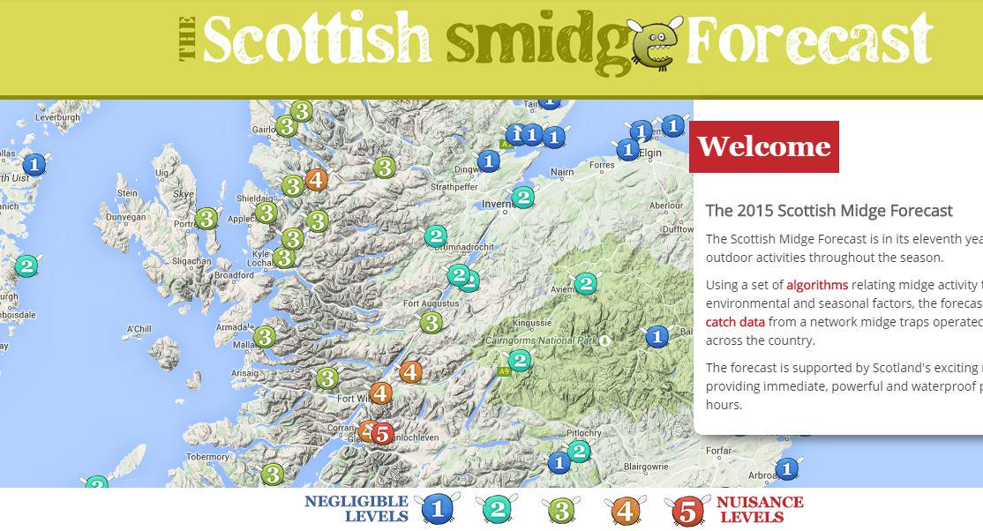

Nous avons fourni des déflecteurs de cécidomyie Thermocell qui peuvent être utilisés à l’intérieur ou à l’extérieur et des bobines de citronnelle pour une utilisation en extérieur. Veuillez les utiliser si vous remarquez que les moustiques vous ennuient, car ils fonctionnent très bien. Retournez-les à l’envers pour vérifier s’il y a du liquide dans les cannisters et changez le tapis bleu en le faisant glisser, s’il n’est plus bleu vif. L’équipement est situé dans les armoires de la buanderie dans l’armoire à fermeture à glissière.
Nous avons constaté que le répulsif « Smidge the Midge » les éloigne lorsque vous êtes en déplacement, tout comme « Skin So Soft » d’Avon.
Lestic ks se produisent principalement au printemps, dans les zones rurales où il y a de l’herbe longue ou dans les forêts. Je recommande vivement de mettre votre pantalon dans vos chaussettes lorsque vous marchez dans l’herbe longue (une mode écossaise acceptée dans la nature!), mais si vous avez la malchance d’obtenir une tique, cochez la case de premiers soins pour les outils amovibles Tick, la vaseline, etc. Vérifiez également vos chiens. Vous pouvez également allumer une allumette, la souffler et mettre l’extrémité chaude sur la tique tout en la tirant avec une pince à épiler. Ou s’étouffer avec de la vaseline pendant la nuit et ils vont s’étouffer et se déposer! (s’il vous plaît sortez-les de la maison dès qu’ils tombent!!)

Communauté Achnabobane - Nos voisins!
Bien que Camden House se tienne seule, ici à Akhnabobane il y a une communauté de 24 maisons et une ferme de cerfs et d’arbres de Noël en activité le long de l’avenue.
Veuillez ne pas causer de bruit excessif ou toute autre forme de nuisance à la communauté, surtout tard dans la nuit.
Le son porte, surtout si vous êtes à l’extérieur à l’arrière de la maison et dans le foyer. Il y a des histoires dans la presse sur les maisons de fête Airbnb qui ont causé des inquiétudes et une attention inutiles aux locations de vacances par les résidents des Highlands.
Camden House n’est pas une maison de fête, mais c’est une maison sociale, nous voulons donc que nos invités profitent de la maison et du jardin ensemble, mais une musique excessivement forte ou des cris / jurons tard dans la nuit ne nous amènent pas étonnamment à avoir des conversations difficiles avec nos voisins qui peuvent finalement affecter nos licences à l’avenir.
Il y a aussi quelques enfants et chiens à proximité, alors conduisez prudemment dans les ruelles. L’avenue en face de la maison est calme, mais vous pouvez parfois obtenir un peu de la ferme et de la circulation des résidents.
S’il vous plaît soyez respectueux de nos voisins qui vivent à Akhnabobane si vous vous promenez dans la région où ils vivent et travaillent.

Pique-niques/sorties
Il y a des couvertures de pique-nique, des sacs glacières et un parasol dans le placard du garde-manger et des sacs de glace dans le congélateur, vous êtes invités à les emprunter pour des jours de sortie si nécessaire. Veuillez les replacer au même endroit à la fin de votre séjour.

Il y a quelques chaises de camping dans la grange qui peuvent être utiles pour la plage, vous êtes invités à les emprunter aussi.

Si vous voulez manger dans le jardin, il y a 2 tables de pique-nique et il y a un parasol dans la grange. Si vous l’utilisez, posez-le la nuit, car le vent sort de nulle part dans cette zone et il se brisera s’il est laissé dans le vent.
Il y a un belvédère dans la grange pour créer de l’ombre par temps très chaud. Veuillez restaurer après utilisation.

CAMDEN MAISON PROCÉDURE DE DÉPART

Départ au plus tard 11 heure car Magda doit embarquer pour avoir le temps de préparer la maison pour nos prochains invités. Faites tout ce que vous pouvez à partir de la liste ci-dessous.
Avant de partir, assurez-vous que :
- Tous les bacs, cendriers, poubelles pour chiens et boîtes de recyclage sont vidés et le contenu est placé dans les bacs principaux de Camden House à la jonction de la chaussée.
- Bouteilles en verre enlevées et recyclées dans une banque de bouteilles sur le chemin du retour
- Les serviettes usagées, les serviettes en t, les gants de four, les flanelles et les tapis sont laissés dans la baignoire / douche. Nous payons pour la lessive par pièce, alors laissez le linge inutilisé là où vous l’avez trouvé.
- Tous les lits usagés sont dépouillés et la literie reste au bout du lit. Laissez le matelas et les taies d’oreiller. C’est une aide énorme pour Magda si vous avez le temps.
- Ne laissez pas la vaisselle derrière vous, mais bon pour faire fonctionner le lave-vaisselle.
- Laissez le réfrigérateur / congélateur et le four vides et n’oubliez pas de sortir le vin du réfrigérateur à vin si vous y avez mis du vin!
- N’oubliez pas de vous déconnecter de votre Netflix/Amazon/Disney+ sur les téléviseurs
- Vérifiez tous les crochets de porte, les armoires et les tiroirs pour ne rien laisser derrière vous. Nous vous renverrons les choses, mais cela peut prendre quelques semaines
- Remplissez le livre d’or si vous le souhaitez
- Vous pouvez laisser à l’équipe de nettoyage un pourboire dans la boîte (rebord de la fenêtre) si vous êtes satisfait de la propreté à l’arrivée et bien sûr seulement si vous voulez en laisser un.
- Replacez les 2 clés de rechange sur les crochets et la clé principale dans la boîte à clés
- Envoyez à Helen un message texte pour lui dire que vous avez vérifié et faites-lui savoir s’il y a des fractures / problèmes à signaler 07816882297
Nous pouvons réclamer votre dépôt de garantie si vous quittez la maison dans un état inapproprié, c’est-à-dire si vous avez causé des dommages non signalés ou excessifs / il y a eu un vol ou si vous avez quitté la maison dans un état entraînant des frais de nettoyage supplémentaires et / ou un retard pour le prochain enregistrement. Un contrôle complet de l’itinéraire est effectué, y compris le comptage des serviettes. Nous savons que l’étrange verre sera brisé, c’est bien, mais s’il vous plaît dites-le-nous. Nous n’avons facturé qu’une seule fois parce que nous avions des invités charmants, heureusement!

Merci
En supposant que vous ne vous êtes pas encore endormi et que vous ayez lu ce guide, il est temps de vous détendre et de profiter de Camden House et du magnifique Great Glen!
Nous voulons que tous nos clients tirent le meilleur parti de la maison pendant leur séjour, nous espérons donc que ce guide vous aidera, mais nous sommes heureux de répondre à toutes les autres questions qui ne sont pas répondues ici (par sms s’il vous plaît).

Nous avons une page Facebook que vous pouvez aimer ou enregistrer, si vous le souhaitez. Heureux de recevoir des photos de vos bons moments à Camden House si vous voulez que nous les partagions sur la page Facebook! Check-in quand même!

https://www.facebook.com/Camdenhouseholidays
Notre propre site Web est www.camdenhouseholidays.com

Si vous avez passé d’excellentes vacances, nous vous serions très reconnaissants pour une bonne critique sur Airbnb, Google Maps, Trip Advisor, etc.

Merci beaucoup d’avoir réservé avec nous.Je vous souhaite des vacances très agréables et reposantes! Helen et Michael xx
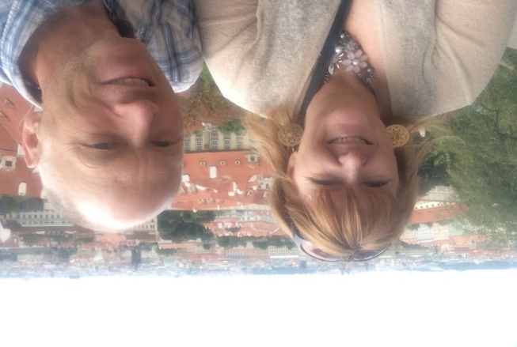
COMMENT ALLUMER LE FOYER / BBQ / POÊLE À BOIS
Nous avons eu quelques questions à ce sujet, nous avons donc mis cela dans le paquet pour obtenir de l’aide si nécessaire.
Vous avez besoin de 6 à 8 pièces d’allumage
Placez-les selon la photo ci-dessous et placez un allume-feu au milieu et allumez-le
Couvrir de 3 à 4 petites bûches et faire une forme de wigwam sur la pile d’allumage.
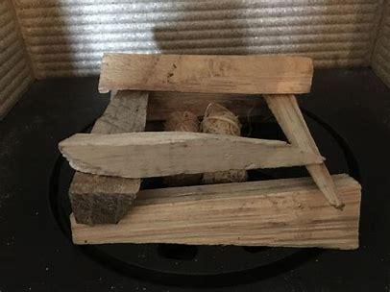
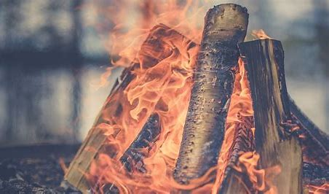
Vous devrez peut-être remuer un peu pour laisser les flammes s’accumuler, une fois bien enflammées, ajoutez parfois 1 ou 2 bûches plus grandes pour maintenir la chaleur.

Choses à faire (voir Trip Advisor pour plus de détails)
Réserve naturelle Glen Roy
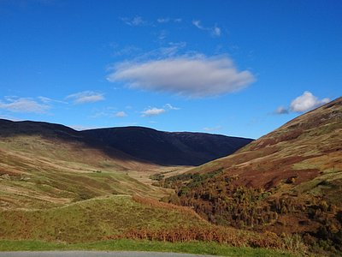
Si vous aimez la géologie, il y a une promenade fascinante le long d’un chemin où vous pouvez regarder des lignes parallèles dans les collines, etc.
Ben Nevis
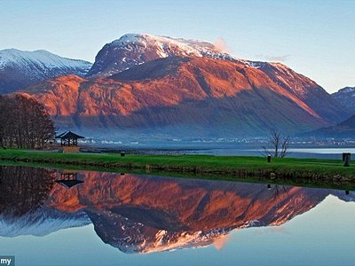
L’itinéraire le plus facile prend environ 4 heures vers le haut et 3 heures vers le bas. Commence au centre d’accueil Glen Nevis. (gardez à l’esprit que par mauvais temps, il peut devenir très dangereux sur les sentiers moins populaires et peut être très froid même lorsqu’il fait chaud à la base, il est donc essentiel d’apporter le bon équipement!)

Cascade de Steall
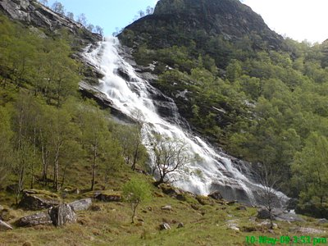
Environ une heure de marche en haut des escaliers, raides à certains endroits. De grandes gouttes à côté de belles gorges et d’une rivière à débit rapide , alors soyez prudent avec les chiens et les jeunes enfants. Accès depuis la fin de Glen Nevis. Un pont de câble en acier à la fin pour ceux qui sont manœuvrables et qui veulent regarder de plus près. Midge central en été - assurez-vous d’avoir Blacksmith sur!
Train à vapeur jacobite
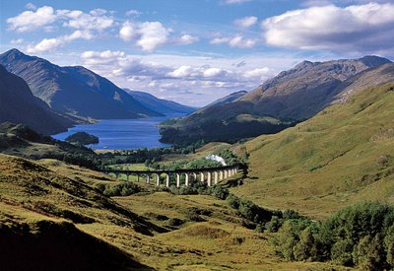
Les films Harry Potter ont rendu ce train célèbre. Voyage aller simple de 2 heures dans de beaux paysages de Fort William à Mallaig, mais vous devrez réserver à l’avance. Beaucoup de photographes à saluer le long de la route!

Vieux château d’Inverlochy
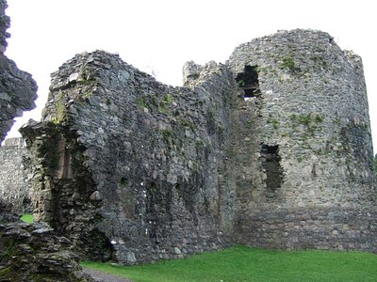
Ruines à la périphérie de Fort William
Plage de Mallaig
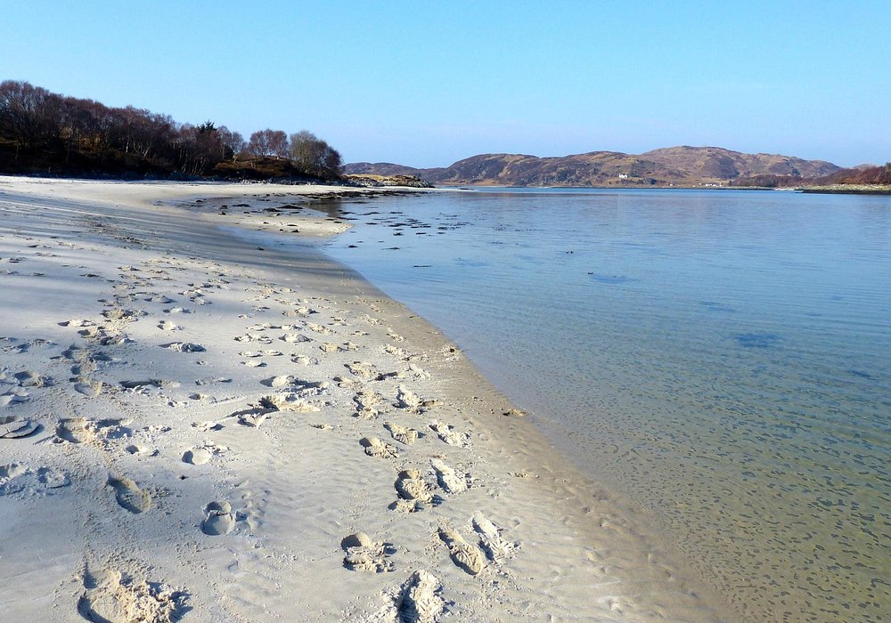
Village à proximité avec des pubs et des cafés, une sensation de village de pêcheurs
Belle promenade circulaire qui prend environ une heure où vous pouvez voir quelques montagnes et ensuite revenir le long de l’avant (nous avons repéré des phoques)

Plages d’Ardnamurchan
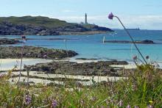

Plages de Camusdarach
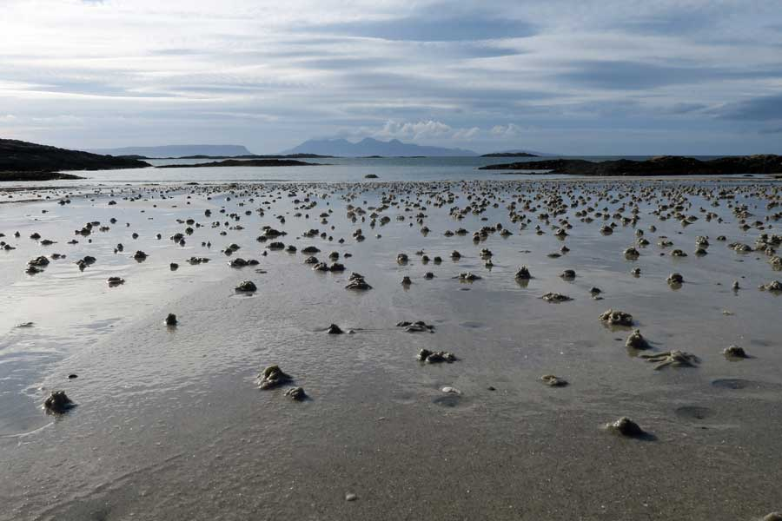
À environ 45 minutes en voiture de Camden House et en vaut vraiment la peine. Plusieurs belles plages entourées de dunes de sable. (Non commercial, pas de magasins) A quelques pas le long de la rivière depuis le parking. Chiens admis.

Route vers les plages des îles

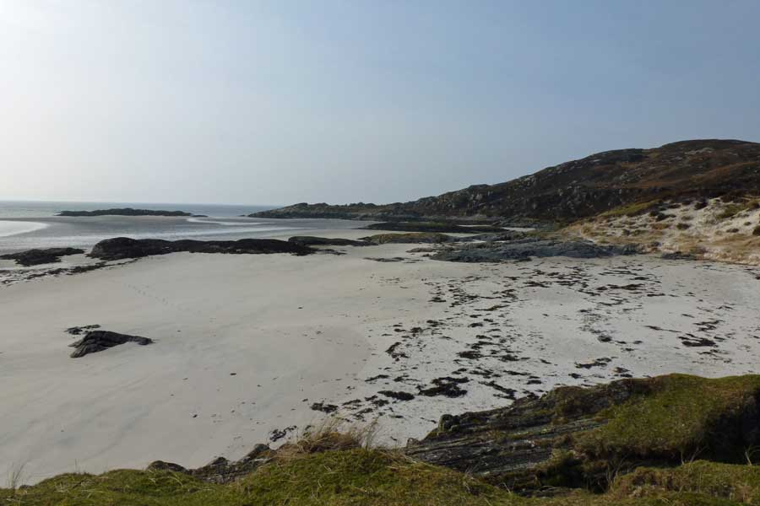

Signal Rock et An Tor,Glencoe
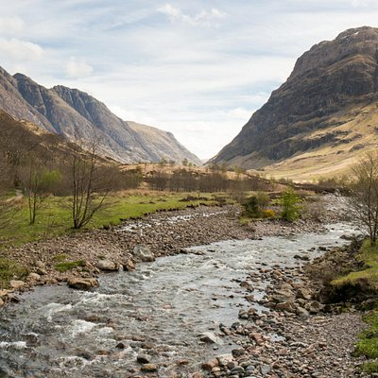
Bel endroit pour les promenades et les pique-niques

Réserve naturelle de Creag Meagaidh
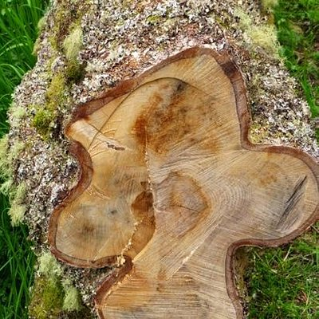

La réserve naturelle nationale de Creag Meagaidh (NNR) est l’expérience complète de la montagne. Du plateau montagneux sauvage à la forêt qui reprend lentement vie, Creag Meagaidh a l’impression que les Highlands ont été serrés dans une réserve. Le paysage spectaculaire ici comprend des pics Munro, un dos de baleine exposé et des ravines coupées sur la glace
Chemin East Highland
(Fort William à Aviemore)
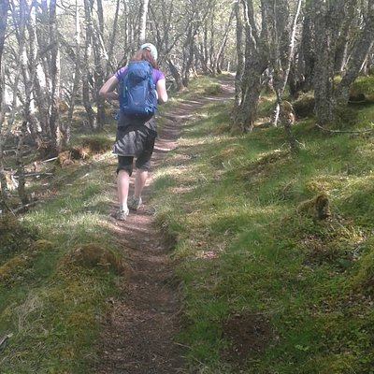
Colline de la vache
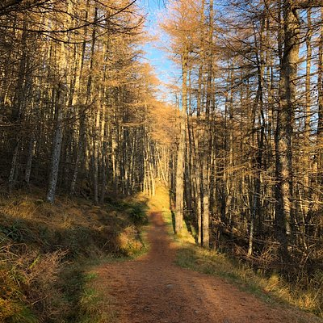
Belle promenade à l’ombre de Ben Nevis.
Descentes verticales de Glencoe
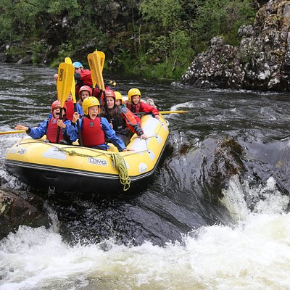
Vertical Descents est une combinaison de natation sauvage, d’escalade, de spéléologie et de saut de falaise, le tout roulé dans une traversée pleine d’action
Vertical Descents Ltd, Adventure Centre Scotland, Inchree Falls, Onich, Fort William, Écosse. PH33 6SE

Excursions en bateau
Croisière Loch Linnhe
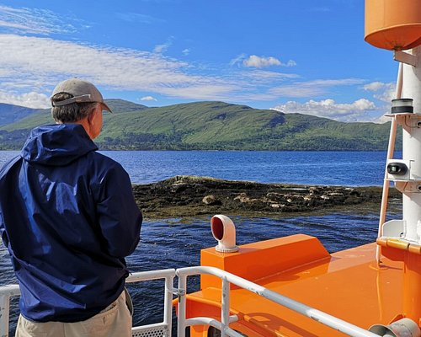
Croisière de 2 heures, au départ de Fort William. Voyage plus lent, excellent skipper.
Circuits en mer de Fort William
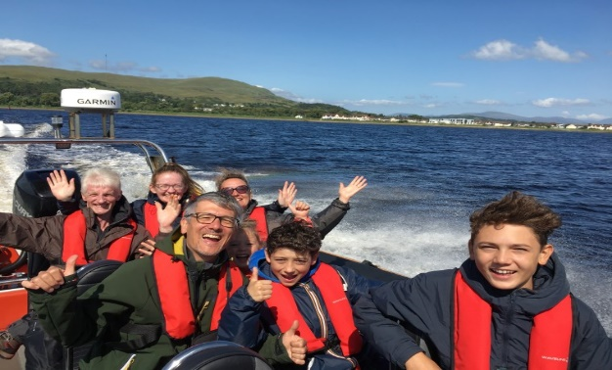
Été seulement: Fort William Sea Tours vous offre la chance d’une aventure passionnante dans le paysage majestueux des West Highlands. Avec Ben Nevis en toile de fond, vous ferez l’expérience d’une promenade à couper le souffle jusqu’à la colonie de phoques locale et profiterez de la vue imprenable de chaque côté
Rockhopper Kayak de mer
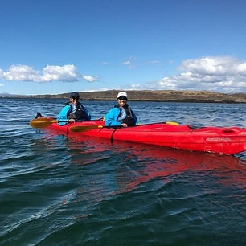

Rockhopper Unité de kayak de mer 17 Annat Industrial Estate Corpach Fort William PH33 7NA
L’escalier de Neptune, près de Fort William
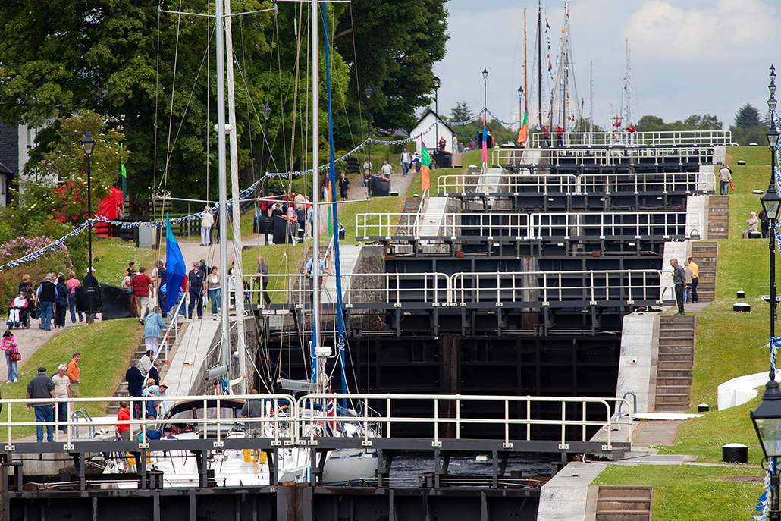

Fièvre verticale
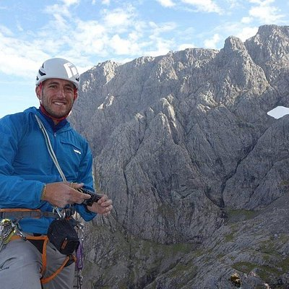
Partez à la conquête des sommets les plus difficiles d’Écosse avec des instructeurs d’alpinisme qualifiés de Vertical Fever - Day Adventures.
Lochiel Road Inverlochy, Fort William PH33 6NR Scotland

Mémorial du commandement du pont Spean
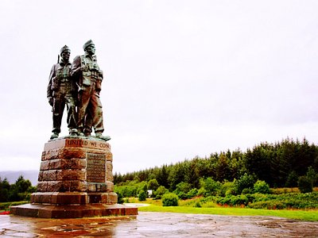
Humble mémorial avec jardin commémoratif de commandement.
Belle promenade facile et charmante autour de cela, en prenant la ruine du High Bridge et l’impressionnante rivière à débit rapide. Tici est un café et un restaurant à Spean Bridge. Vous devez marcher une courte partie de la promenade le long de la route principale.

Tir à l’argile crombie
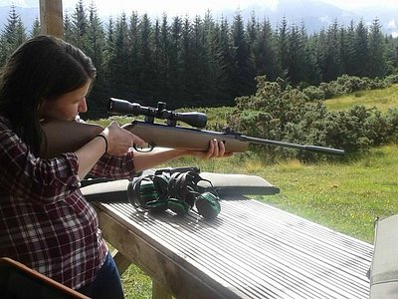
Brackletter, près du pont Spean. Réservation à l’avance recommandée
+44(0)7775 259528
www.crombieclayshooting.co.ukinfo@crombieclayshooting.co.uk
Glencoe – Harry Potter et James Bond pays
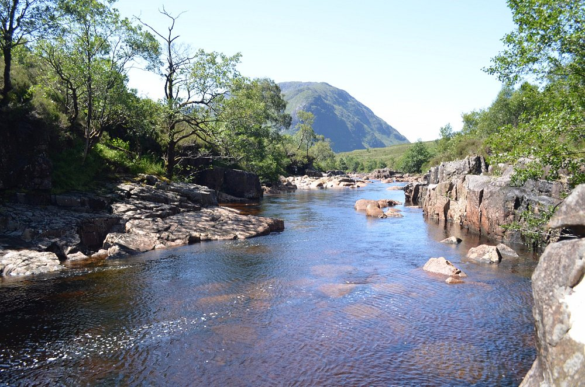
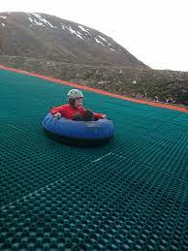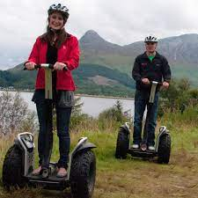
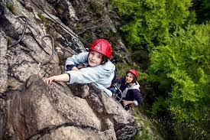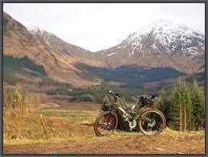

Viaduc de Glenfinnan
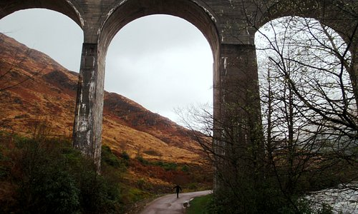
Vous pouvez vous garer ici et voir le train Harry Potter / Jacobite traverser le viaduc. Monument de Glenfinnan et centre d’accueil adjacent.
Distillerie Ben Nevis et pistes de whisky
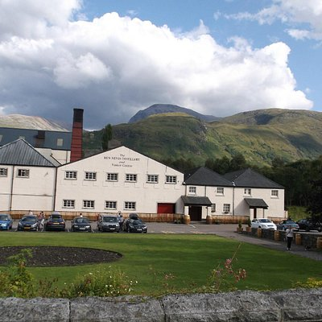

Centre d’accueil Glen Nevis
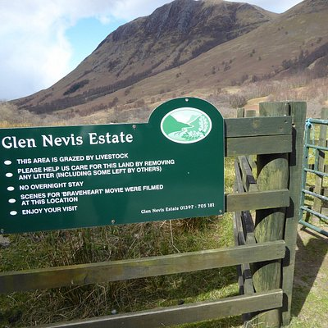
Loch Linnhe
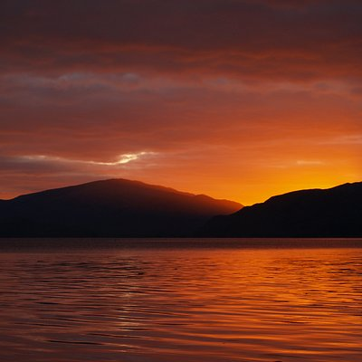
Fantastique pour la photographie de coucher de soleil vue de Fort William

The Ice Factor, Kinlochleven - escalade sur glace intérieure
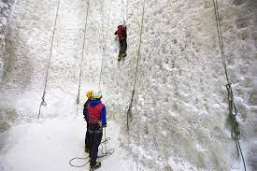
Ice Factor est constamment dans les dix meilleurs centres d’escalade au monde et est constamment dans le top 3 des activités d’aventure dans les Highlands.
Kinlochleven, PH50 4SF , le plus grand bâtiment du village
Hauts actifs
Canyoning et rafting en eaux vives

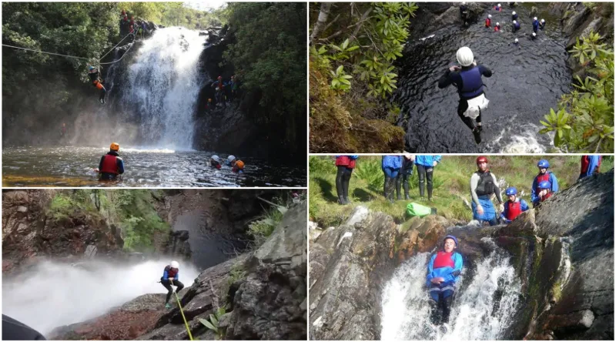
The Great Glen Hostel, South Laggan, Spean Bridge PH34 4EA 01809 501459
Géoparc de Lochaber
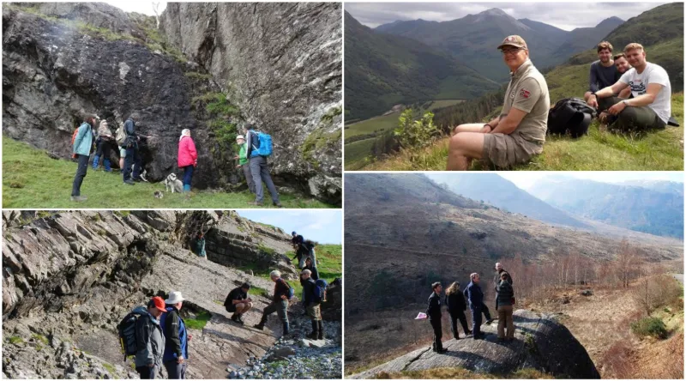
Le géoparc de Lochaber est une vaste zone dans les Highlands écossais et possède certaines des meilleures géologies du monde.

Golf Fort William et Spean Bridge
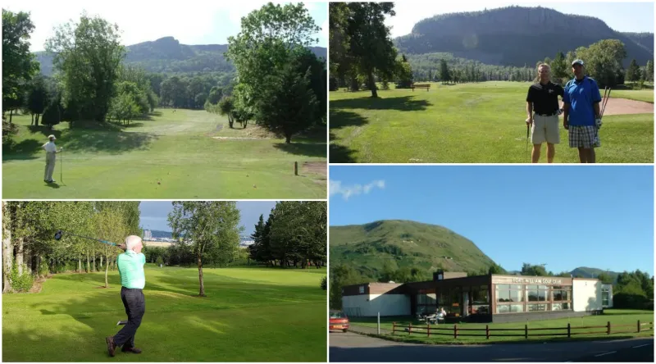

Promenades en forêt sur le pont Spean
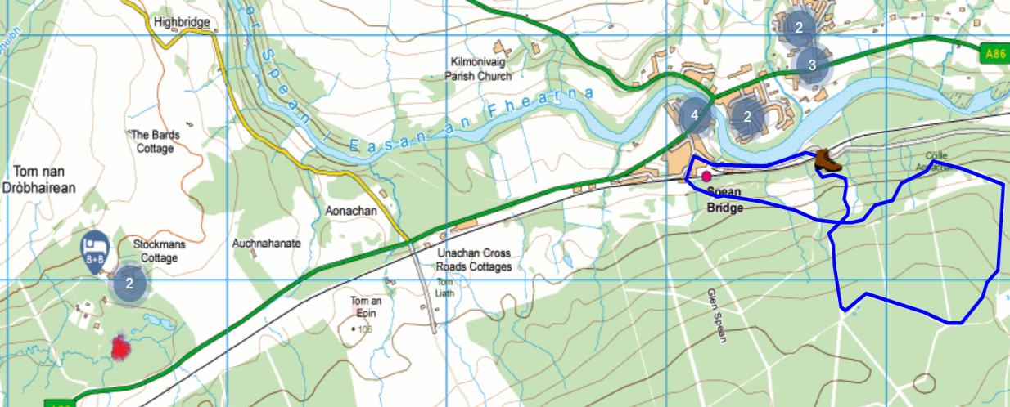
Maison Camden
Glencoe Été
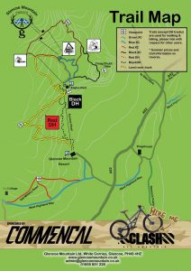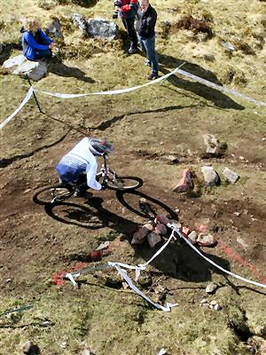
Sentiers de VTT

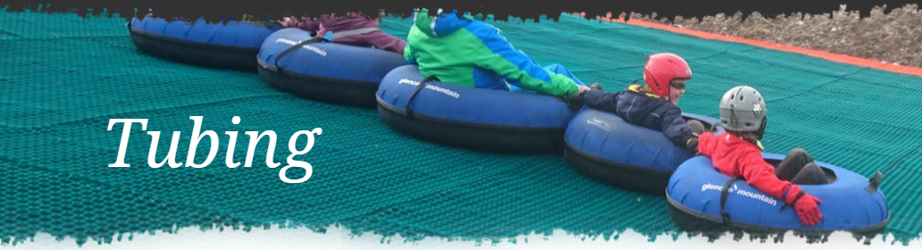
Tubing à la station de ski glencoe
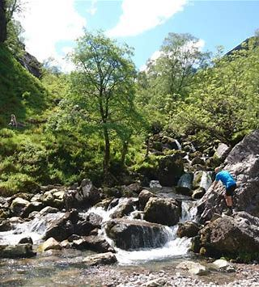
Rencontre des 3 eaux
Site de la cabane d’Hagrid Glencoe
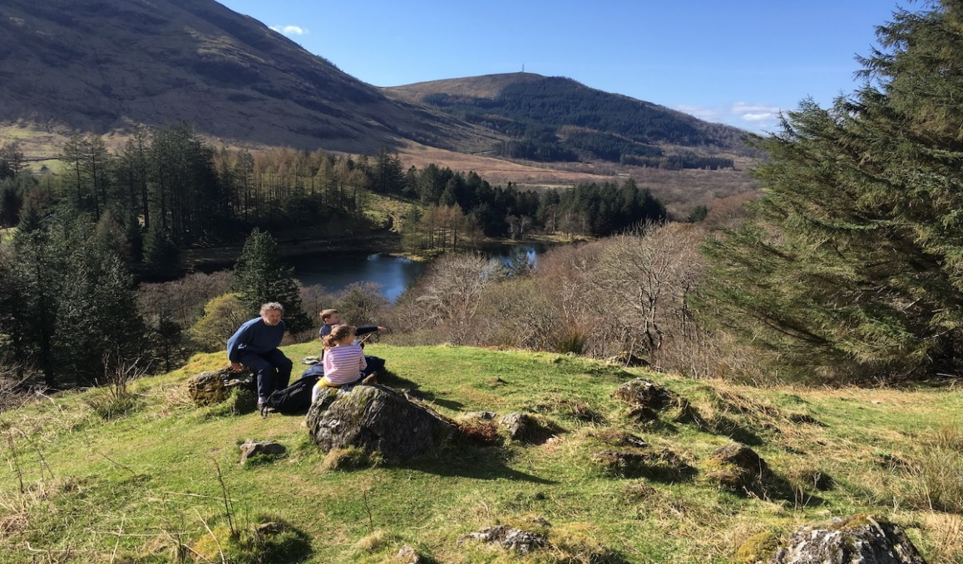
Note: Vous pouvez voir que c’est là qu’il a été filmé, mais la cabane n’est plus là!
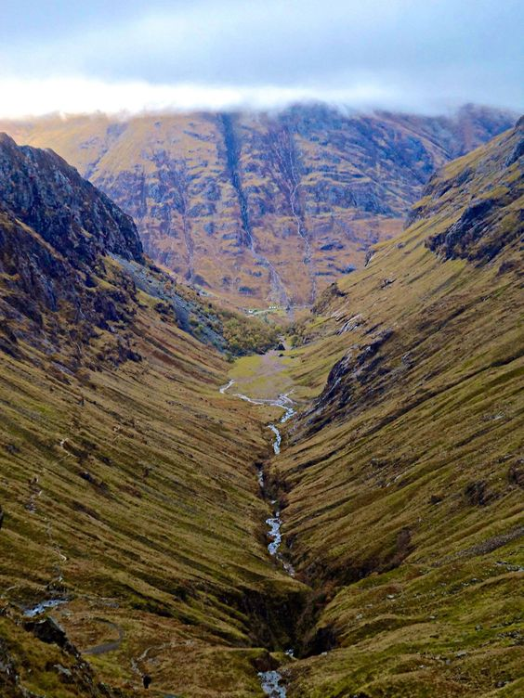
La vallée perdue

Nevis Été
Maison Camden
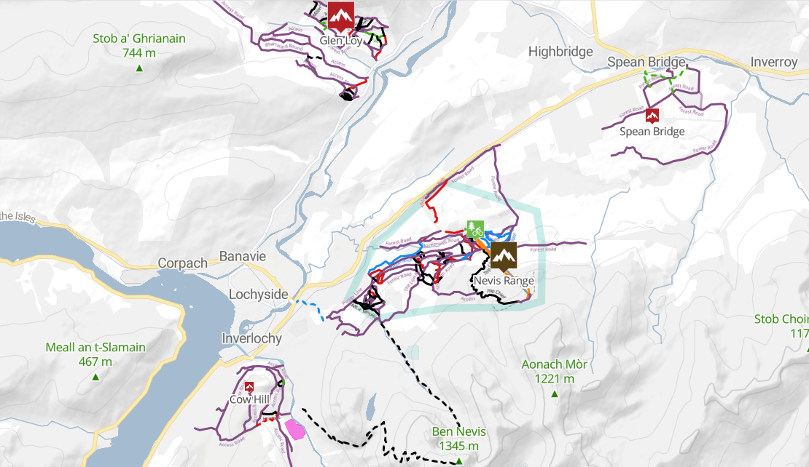
Pistes cyclables autour de la région de Camden House
neviscycles.co.uk ou appelez-les au +44 (0)1397 705825 ex 227
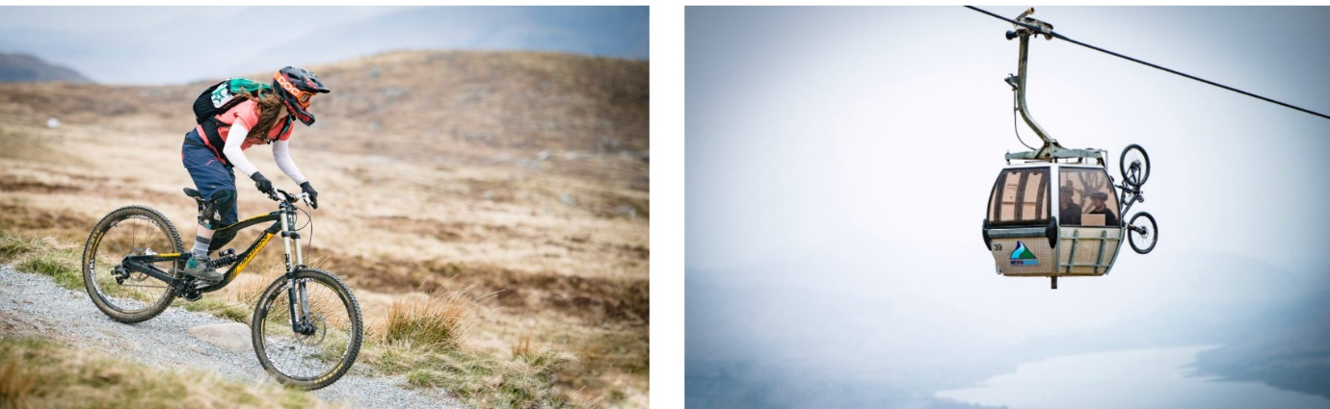
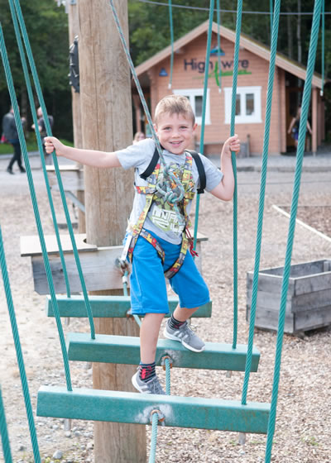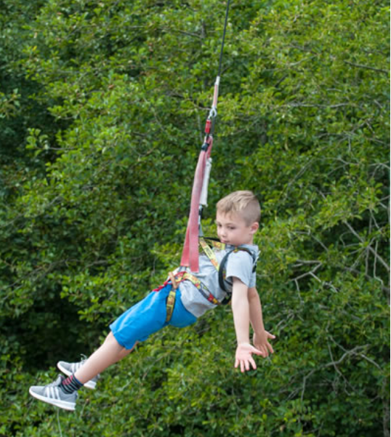
Nevis resort boom adventureboom adventure
Hiver: Ski/planche
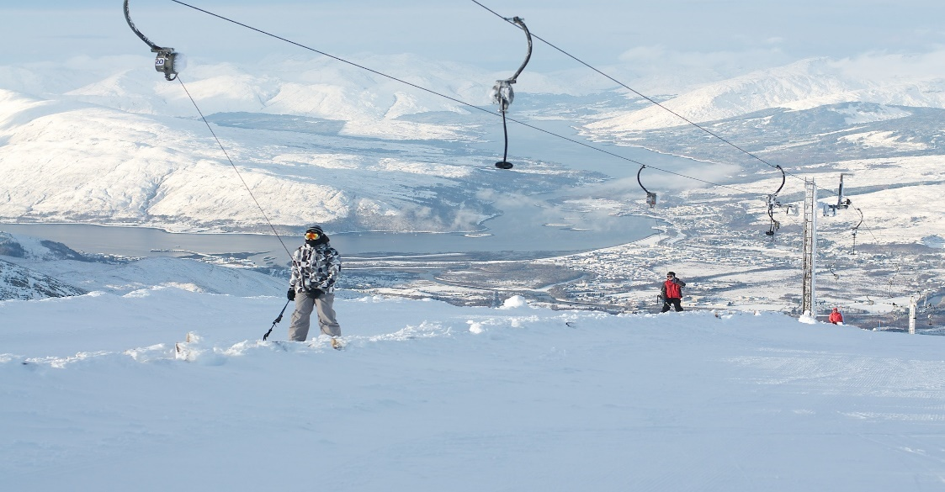

Carte de Glencoe Piste
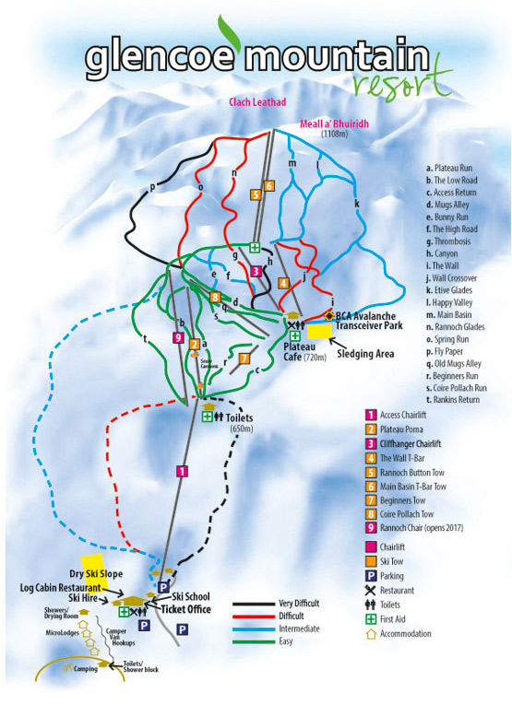
Carte des pistes de Nevis
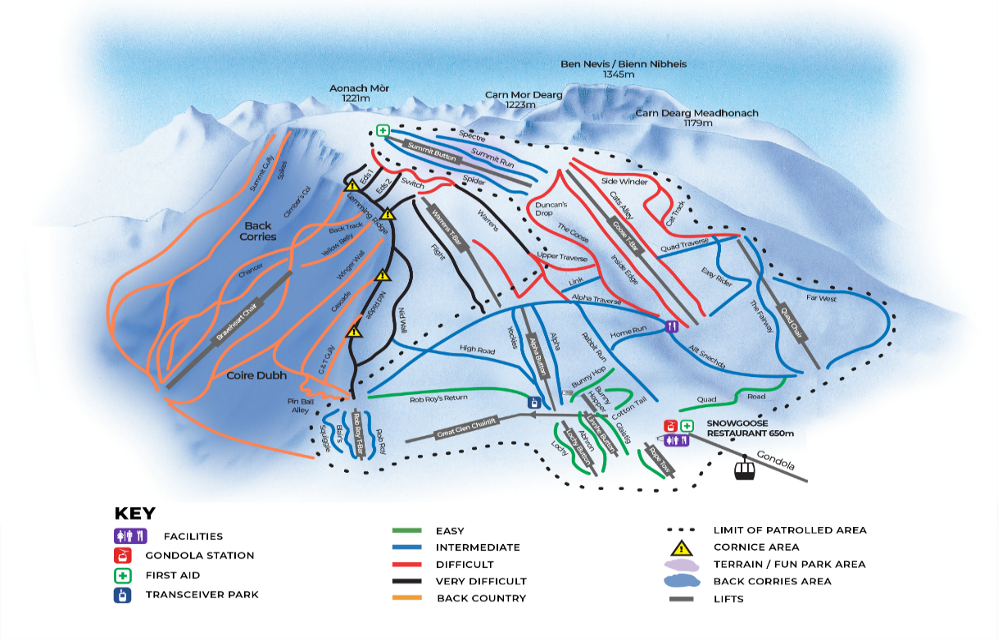
Vérifiez toujours l’ouverture sur le site Web, car ces stations dépendent de peu de vent.
TYROLIENNE AVIEMORE
Le Zip Park Alvie Estate Kincraig PH21 1NE
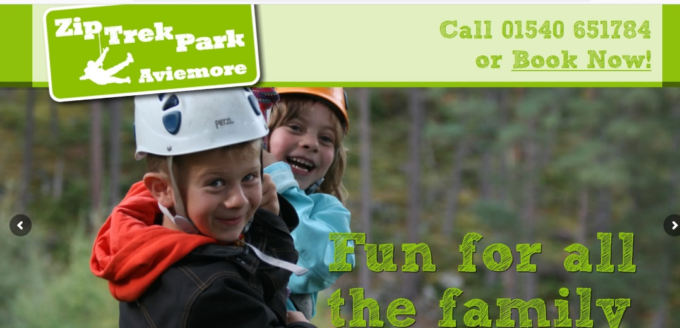
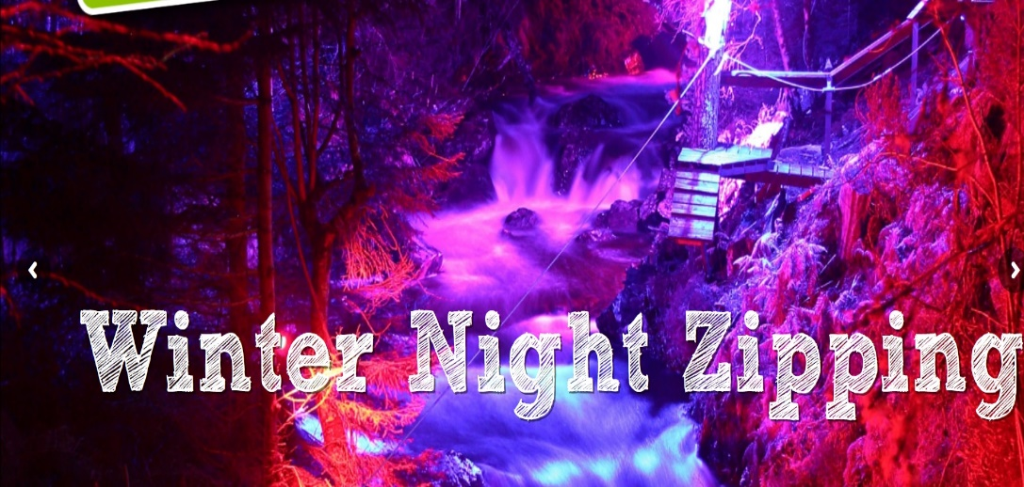
PARC ANIMALIER HIGHLAND
| Kincraig Kingussie
(Remarque Chiens non autorisés)

Parc d’aventure Landmark Forest
(CAIRNGORMS)
LOCH NESS
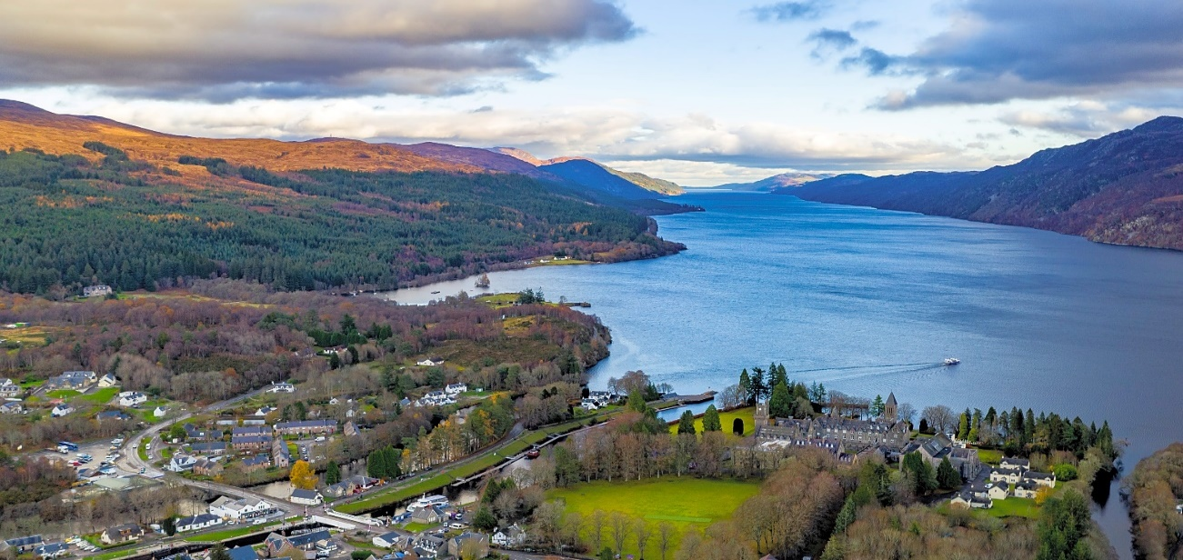
JOURS DE PLUIE
- HIGHLAND SOAP COMPANY AND CAFE
Old Inverlochy Castle North Road, Fort William, Royaume-Uni PH33 6TQ
Vous pouvez acheter les produits que nous utilisons dans nos salles de bains et nos cadeaux
- NEVIS CENTRE BOWLING
An Aird, Fort William, PH33 6AN
Bowling à 10 quilles, entrée de jeu douce, terrains de sport, etc.
- TRÉSORS DE LA TERRE
Corpach PH33 7JL
Collections privées de cristaux, pierres précieuses, fossiles
- MUSÉE HIGHLAND
Centre-ville de Fort William
- CHÂTEAU D’EILEAN DONAN
Dornie , Kyle de Lochalsh IV40 8DX

- ESCALADE DE BLOC/ESCALADE
3 Wise Monkeys Indoor Climbing, Fassifern Rd, Fort William
- CINÉMA
Cinéma Highland, Cameron Square, Fort William
- NATATION/GYMNASE
Centre de loisirs Lochaber, chemin Belford, Fort William
- MUSÉE ET BOUTIQUE DE CADEAUX DU KILT DU CLANSMAN CENTRE
Fort Août PH32 4BD
- DISTILLERIE DE WHISKY BEN NEVIS
LochyBridge, Fort William, PH33 6TJ
- ARTISANAT ET OBJETS, BOUTIQUE D’ARTISANAT
Tigh A Phuirt, PH49 4HN Écosse
Artisanat, galerie d’art, café, magasin de vêtements
- 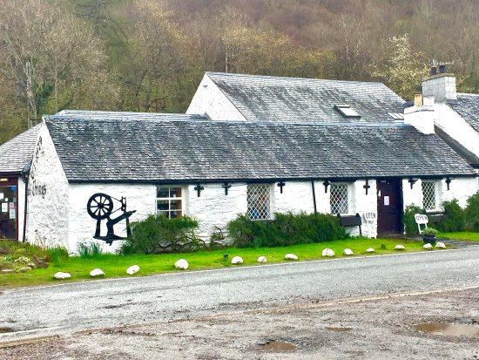

- MUSÉE FOLKLORIQUE DES HIGHLANDS
Kingussie Road Newtonmore PH20 1AY
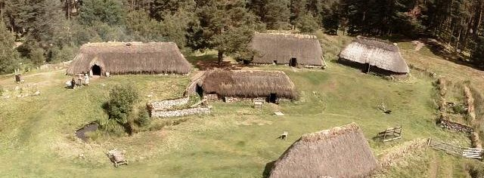
- INVERNESS CITY 1,5 heure de route
Shopping, Château, Patinoire, Jardins botaniques, parcs, musée, galeries, golf, cinéma, natation,
- CENTRE D’ACCUEIL DE CRUACHAN (The Hollow Mountain)
Visite de la centrale électrique, barrage, cascade et salons de thé.
MAGASINS
Rue principale de Fort William pour les boutiques touristiques, les boutiques de plein air, les cafés et les bars

SUPERMARCHÉS/ALIMENTATION
- Fort William (7 miles): Morrisons (livraison à domicile disponible via le site Web), M & S Foodhall, Home Bargains, Aldi, Lidl’s, Tesco, Co-op, Farm foods, Nevis Bakery
- Spean Bridge (1.8 miles) : Épicéa
- VIANDE D’ORIGINE LOCALE
Lochaber Larder Unité 4A Blar Mhor Estate Fort William
- MICRO BRASSERIE
Glen Spean Brewing Company Tirindrish Steading, Spean Bridge, Inverness-shire, PH34 4EU

CAFÉS ET RESTAURANTS
- The Old Station Restaurant, Station Road Spean Bridge 01397 712535
Options végétariennes, végétaliennes et sans gluten
- Le Bridge Cafe Spean Bridge
01397 712957
Options végétariennes, végétaliennes et sans gluten .( De jour seulement)
- Russell’s Restaurant, Smiddy House, Spean Bridge
01397 712335
Cuisine haut de gamme pour les occasions spéciales, vous devriez réserver
- Restaurant Old Pines Hotel, Gairlochy Road, Spean Bridge 01397 712324
Options végétariennes, végétaliennes et sans gluten
- Le géographe, 88, High Street, Fort William
Joli petit bistrot 01397 705011
- La Brasserie Lochside, Loch Lochy, Spean Bridge, PH34 4DZ
Très bonne nourriture, belle vue sur le loch. Fait partie de la chaîne hôtelière Black Sheep
01397 713966

- Le Crannog, Jetée de la ville, Fort William
Fruits de mer d’origine locale. 01397 700714

EMPORTER
Aucun service de livraison à domicile à emporter n’en va aussi loin pour le moment. Cependant, il y a un chippy près du Spar à Spean Bridge, plusieurs plats à emporter dans Fort William High Street. À la périphérie de Fort William, il y a un KFC, Costa et McDonald’s. Il y a aussi une aire de restauration Marks and Spencer où vous pouvez acheter de délicieux plats à mettre au four.

TAXI
Lochaber Taxis 01397 706070/01397 703334

Promenades

Randonnée 1 randonnée sur la rivière Lundie, forêt de Leanachan

Point de départ à 4,8 km de Camden House

Statistiques de marche
Distance
3,5 km / 2,25 miles
Heure
1 heure
Ascension
45m (Profil)
Démarrer la grille Ref
NN170773

Une agréable civière à jambes à travers la foresterie, avec un court tronçon de rive. Cette randonnée n’a qu’un aperçu du paysage de montagne à proximité car il est principalement dans les arbres.

Terrain
Balisé, excellents chemins et pistes; également utilisé par les vététistes.

Sjour 1
La randonnée commence dans le coin nord-ouest du parking au point le plus éloigné du centre d’accueil et de la télécabine nevis Range - à côté du parcours High Wire Adventure. Ici, il y a un panneau indiquant le chemin vers la forêt, tournant bientôt à droite pour traverser une passerelle traversant la rivière et tournant à gauche à travers la forêt mixte - avec les obstacles de la piste High Wire haut dans les arbres au-dessus.
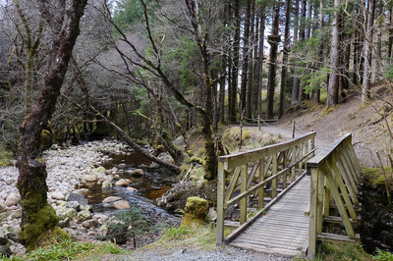

Étape 2
Restez sur le chemin principal vallonné jusqu’à ce qu’il se connecte à une piste, puis restez à gauche le long de cette route. Finalement, une partie de l’itinéraire suit un terrain plus ouvert avec quelques vues ouvertes sur les collines voisines, y compris un aperçu de Ben Nevis.

Étape 3
Cette piste est également partagée avec les vététistes, alors faites attention aux coureurs. Enfin, un virage à gauche mène à un chemin qui traverse à nouveau la rivière via une passerelle. Le chemin serpente vers la droite et mène à travers un trou dans un vieux mur de pierre. Ignorez un chemin qui part pour la droite et restez plutôt droit devant. L’itinéraire est maintenant dans la forêt de pins et atteint bientôt un chemin forestier. Tournez à gauche ici, ignorez l’étroite route de VTT qui descend de la droite et suivez le large chemin.

Étape 4
Restez tout droit sur cette piste, ignorez un virage à droite et enfin traversez un ruisseau sur un pont. Bientôt, le parking est atteint, le chemin continue jusqu’au bas de la piste de VTT principale près du Centre de la chaîne de Nevis, bien qu’il y ait un certain nombre d’endroits où vous pouvez tourner à gauche pour retourner au parking au pied de la télécabine de Nevis Range, qui se trouve en fait sur les pentes d’Aonach Mor.

Randonnée 2 Randonnée dans la forêt d’Achriabhach, Glen Nevis
Point de départ à 11,7 km de Camden House
Distance
3,5 km / 2,25 miles
Heure
1,5 - 2 heures
Ascension
190m (Profil)
Démarrer la grille Ref
NN145683

Description de la randonnée

Étape 1
Garez-vous dans le parking au-dessus de Glen Nevis Road juste avant d’atteindre le pont de Polldubh - il y a un supplément. Il vaut la peine de marcher jusqu’à ce pont avant de commencer la randonnée pour bien voir les chutes de Polldubh (également connues sous le nom de « Lower Falls »), généralement bondées de fêtes en bus. Commencez l’itinéraire en remontant la route opposée, pour revenir à Fort William. Après quelques centaines de mètres, la route à droite passe devant la maison blanche à Achriabhach, et juste derrière elle il y a un chemin sur la gauche qui va dans la forêt. Tournez cette piste vers le haut.

Étape 2
Lorsque le chemin pénètre dans les arbres, prenez un chemin à gauche - indiqué Achriabhach Munro Access. Celui-ci monte près du bord des conifères et atteint bientôt un grand poteau d’échelle. Traversez ceci et continuez le long du chemin, qui monte abruptement et est assez proche de la lisière de la forêt pour donner une vue sur le glen. Plus loin, le chemin passe devant une cascade sur l’Allt a’Choire Dheirg. Plus loin sur les fourches à plaquettes; les deux se connectent plus loin, mais la branche gauche donne une vue sur les toboggans aquatiques. Continuez la montée jusqu’à ce que le sentier atteigne un sentier forestier dans un virage serré, surplombant la crête autour de Coire Dearg au-dessus.
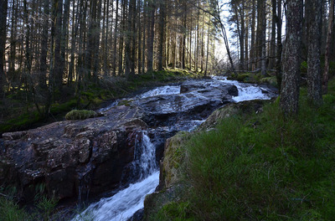

Étape 3
Ne suivez pas la piste, mais prenez le chemin qui lui fait face. Cela continue l’ascension; après une courte distance, il y a une chaise sur la gauche avec une vue vraiment imprenable sur Glen Nevis vers les gorges de Nevis. Continuez le long du chemin, avec une meilleure vue sur Ben Nevis derrière lui, jusqu’à ce qu’un escalier en pierre vous emmène finalement à un autre sentier forestier.

Étape 4
Tournez à droite le long de ce chemin; il y a plus de superbes vues à venir, cette fois après Glen Nevis à la base du glen. Suivez attentivement le chemin en descente jusqu’à ce qu’il rencontre une jonction avec une autre piste. Tournez brusquement à droite ici et continuez cette nouvelle voie pour atteindre le virage serré qui a brièvement traversé le chemin plus tôt. Cette fois plus loin sur la piste qui bascule brusquement vers la gauche.

Étape 5
La descente se poursuit sur la piste jusqu’à un autre carrefour. Comme précédemment, tournez brusquement à droite pour ce dernier zigzag, et suivez la piste jusqu’à la route à Achriabhach et le départ.

Randonnée 3 Nevis Range Gondola Viewpoint Randonnées
Point de départ à 14,3 km de Camden House
Distance
4km / 2,5 miles
Heure
1 - 2 heures
Ascension
127m (Profil)
Démarrer la grille Ref
NN187755

Montez dans la télécabine de Nevis Range pour atteindre 650 mètres sur les pentes nord d’Aonach Mor sans difficulté. Cet itinéraire suit ensuite des sentiers bien faits jusqu’à deux points de vue spectaculaires - Sgurr Finnisg-aig et Meall Beag - surplombant le Great Glen, Fort William et au-delà.

Description de la randonnée

Étape 1
Cet itinéraire commence par le système de téléphérique de Nevis Range pour atteindre le restaurant Snowgoose à environ 650 mètres sur les pentes nord d’Aonach Mor. En hiver, c’est le centre du domaine skiable de Nevis Range, mais en été, la télécabine fonctionne pour donner à tous les visiteurs la chance de profiter de la vue. Vérifiez les horaires de la dernière descente en gondole avant de commencer la randonnée. L’itinéraire est divisé en deux moitiés distinctes, en route vers et de retour vers deux points de vue différents de chaque côté de la station de télécabine.

Étape 2
Pour d’abord faire la promenade jusqu’au point de vue Sgurr Finnisg-aig, allez à l’arrière du bâtiment du restaurant et tournez à gauche et prenez le chemin indiqué pour le point de vue qui commence à gauche du Great Glen Chalet. Celui-ci passe devant un banc, descend légèrement puis monte doucement via une série de zigzags jusqu’au petit sommet du Sgurr Finnisg-aig.

Étape 3
Le sommet rocheux à 663 m est un point de vue magnifique, avec un panorama s’étendant de Fort William, Loch Linnhe et Loch Eil, sur le Great Glen et Glen Spean. En regardant en arrière, l’ensemble du domaine skiable peut être vu dans la préparation du sommet d’Aonach Mor, la montagne mère. Retournez au restaurant et à la station de télécabine en suivant vos pas.
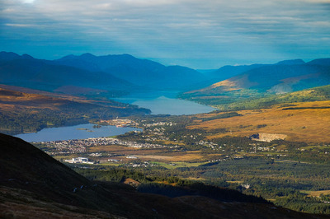

Étape 4
Pour atteindre le deuxième point de vue, continuez sur le chemin au-delà du centre. Notez l’arche en bois sur la droite - c’est le point de départ de la Coupe du monde de VTT qui mène à la station de la vallée. Continuez le chemin jusqu’au pied d’une remontée mécanique.

Étape 5
De là, un bon chemin continue sur la colline pour finalement tourner à droite jusqu’au point de vue de Meall Beag, qui a à nouveau un indicateur de sièges et de vue.

Étape 6
Revenez en arrière de la même manière. La première partie du sentier donne une vue sur la vallée sauvage de l’Allt Faim, avec Carn Mor Dearg la montagne s’élevant à droite - il y a un sommet du plateau de Ben Nevis juste visible sur le côté droit de celui-ci. Retour à la station de la vallée pour revenir par la télécabine.

Promenade 4 L’escalier de Neptune et le canal, Banavie
Point de départ à 7,4 km de Camden House

Statistiques de marche
Distance
4,5 km / 2,75 miles
Heure
1 - 1,5 heures
Ascension
25m (Profil)
Démarrer la grille Ref
NN112769

Description de la randonnée

Étape 1
En venant de Fort William, tournez à droite de l’A830 jusqu’à Banavie puis tournez à nouveau à droite jusqu’au parking Neptune’s Staircase. Le chemin part du coin le plus éloigné du parking et mène tout droit au bord du canal calédonien. C’est l’extrémité inférieure du vol de huit écluses connues sous le nom d’escalier de Neptune, et est très populaire auprès des visiteurs. Les écluses ont été construites au début des années 1800 dans le cadre du canal calédonien, qui a ouvert ses portes en 1847 et a été planifié par Thomas Telford. Ils descendent une hauteur de 19,5 mètres à une distance horizontale de 457 mètres et prennent quatre-vingt-dix minutes avant qu’un bateau ne soit traversé.

Étape 2
Tournez à droite le long du canal et traversez soigneusement la route très fréquentée, puis la ligne de chemin de fer derrière elle pour suivre le chemin du canal en direction du Loch Linnhe. Le large sentier suit les rives paisibles du canal sur plus d’un kilomètre jusqu’au double loch de Corpach.
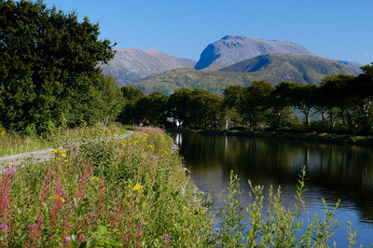

Étape 3
Juste derrière, le canal se termine lorsqu’une dernière écluse de mer le sépare de l’eau salée du Loch Linnhe. Il y a une série de maisons d’éclusier conçues par Telford et une petite balise; traverser l’écluse la plus proche de la mer pour atteindre l’aire de pique-nique de l’autre côté. Il y a de bonnes vues de l’aire de pique-nique à travers le Loch Linnhe à Fort William au-delà et Ben Nevis.

Étape 4
Tourner à gauche et suivre l’autre côté du canal; juste en bas à droite se trouve le quartier résidentiel de Caol, et il y a une autre maison conçue par Telford; restez au canal lorsque le chemin croise à nouveau la piste, puis la route. La route traverse le canal au moyen d’un pont tournant.

Étape 5
Vous êtes maintenant de retour à l’escalier de Neptune, mais de l’autre côté du canal. Suivez le canal le long de tous les lochs jusqu’au loch supérieur à environ six cents mètres. Les escaliers sont généralement occupés par des bateaux de plaisance et des bateaux à la recherche d’un itinéraire facile entre l’océan Atlantique et la mer du Nord. Traversez le loch supérieur, profitez de la vue en bas des escaliers et tournez à gauche de l’autre côté du canal pour revenir au départ. Il y a un café sur les rives du canal près du parking.

Promenade 5: Le vieux fort et le château d’Inverlochy, Fort William

Point de départ: 8 miles de Camden House

Statistiques de marche
Distance
4,5 km / 2,75 miles
Heure
1 - 1,5 heures
Ascension
24m (Profil)
Démarrer la grille Ref
NN104742
La promenadefaciledepuis le centre de Fort William longe la rivière pour atteindre les ruines romantiques du château d’Inverlochy. Le chemin du retour passe par le chemin de fer, puis par une banlieue.

Description de la randonnée

Étape 1
La promenade commence au Vieux Fort qui donne son nom au Fort William. Il est situé sur le côté nord du rond-point sur le côté nord de la route à deux voies le long du front de mer - si vous utilisez une voiture, il y a beaucoup de places de parking dans la ville et à proximité. Le fort a été construit à l’origine par le général George Monk en 1645 et gardait l’embouchure de la rivière Lochy en 1645. Beaucoup de vestiges ont été démolis pour faire place au chemin de fer, mais il y a beaucoup de panneaux d’information détaillant ce qui reste.

Étape 2
C’est aussi le début du Great Glen Way – qui suit cette promenade au début, alors faites attention aux marquages routiers du chardon lorsque vous vous dirigez vers le trottoir et suivez-le vers la gauche, en traversant la première sortie de rond-point pour prendre le grand chemin asphalté Glen Way qui longe le côté voisin de McDonalds. Bientôt, cela vient à côté du terrain brillant - Fort William a l’une des grandes équipes de shinty. Le chemin doglegs à droite puis à gauche au bout du champ, puis à droite puis à gauche à nouveau entre les maisons (panneaux Great Glen Way).

Étape 3
Traversez le pont sur la rivière Nevis, puis tournez à gauche de l’autre côté pour suivre le Great Glen Way qui longe la rivière Lochy. Il y a un banc, et finalement le chemin traverse une forêt attrayante.

Étape 4
Le chemin traverse plusieurs petites allées et donne une belle vue sur Ben Nevis. C’est une section très attrayante; Finalement, le chemin se courbe légèrement loin de la rivière à l’approche d’une course de queue et rencontre une bande d’asphalte. Tourner à gauche le long de la chaussée.
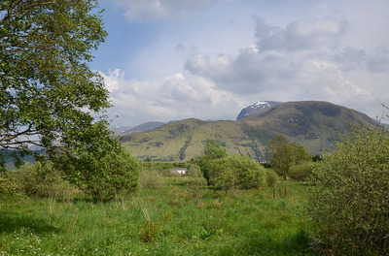

Étape 5
Il traverse un pont au-dessus de la queue et atteint ensuite Soldier’s Bridge, ne montez pas les marches en bois, mais quittez le Great Glen Way et suivez la voie car elle se courbe juste en dessous de la voie ferrée. Juste derrière se trouvent les ruines impressionnantes du château d’Inverlochy du 13ème siècle. Suivez la route jusqu’à l’entrée du château. Il y a beaucoup de panneaux d’interprétation et cela vaut la peine d’explorer le site. Le château est tombé en ruine après avoir été remplacé par le Fort au début de la promenade en 1654.

Étape 6
Pour le retour, suivez vos pas le long de la voie pavée - mais ne tournez pas à droite vers le chemin Great Glen Way, mais continuez plutôt le long de la voie à côté de la voie ferrée. Si vous avez de la chance, vous verrez peut-être passer le train à vapeur jacobite. Continuez à travers le quartier résidentiel d’Inverlochy.
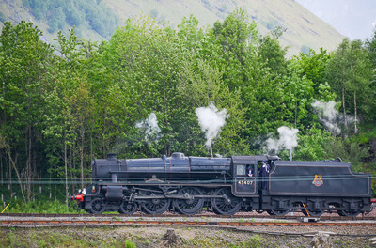

Étape 7
Dans les magasins, il est nécessaire de tourner à gauche, puis immédiatement à nouveau à droite pour continuer dans la direction d’origine. Finalement, la route se connecte à nouveau au chemin du pont sur la rivière Nevis. Traversez ceci, puis suivez le dogleg à droite et à gauche à travers les maisons jusqu’au champ étincelant où le chemin tourne à nouveau à droite - mais ne prenez pas le prochain virage à gauche, mais continuez plutôt à avoir une vue sur l’embouchure de la rivière Lochy. Tournez à gauche au Centre sous-marin pour atteindre le rond-point Morrisons. Tournez à droite ici pour retourner au fort et au départ.

Promenade 6: Circuit de Cow Hill, Fort William
Point de départ à 14,8 km de Camden House

Statistiques de marche
Distance
11km / 6,75 miles
Heure
3 - 4 heures
Ascension
455m (Profil)
Démarrer la grille Ref
NN104741.

Cow Hill est le sommet qui bloque la vue de Ben Nevis depuis Fort William. Il donne un circuit agréable avec une vue imprenable à la fois sur la ville et le long de Glen Nevis et Loch Linnhe.

Description de la randonnée

Étape 1
La promenade commence dans le centre de Fort William; Si vous venez en voiture, il peut être plus pratique de vous garer au parking Braveheart à Lower Glen Nevis et d’y aller, ou de vous garer près du centre de loisirs et de partir de là. De l’extrémité nord-est de la High Street, continuez entre Nevisport et l’hôtel Alexandra. Sortez de la ville sur le trottoir à côté de la route principale en direction d’Inverness, passez devant l’hôpital et l’église. Immédiatement après le centre récréatif, tourner à droite (en direction de l’Armée du Salut); ne suivez pas cette voie si elle se courbe vers la gauche, mais continuez tout droit à travers le stationnement à côté du centre de loisirs pour atteindre un panneau d’interprétation au début de la promenade. Le panneau donne tous les détails de cette promenade.

Étape 2
Suivez le sentier en zigzag en montée; ignorez les plusieurs petits chemins qui mènent à droite et restez sur le chemin principal avec des surfaces de gravier, en tournant toujours à gauche à chaque intersection. Le chemin se connecte bientôt à un chemin qui contourne les pentes inférieures de la colline; tourner à gauche. Ignorez le chemin menant à droite et restez sur le chemin indiqué pour le parking Braveheart. Il y a de bonnes vues sur la périphérie de la ville sur cette section; sur une colline herbeuse à côté du chemin se trouve un banc. Ce petit sommet est connu sous le nom de Pain de Sucre et c’est là que les Jacobites ont tiré leur artillerie pendant le siège de Fort William lors de la rébellion de 1745. Continuez le chemin à partir d’ici, toujours balisé pour le parking Braveheart, en ignorant un chemin de branche à droite (un raccourci possible vers le haut de la piste de tourbe).

Étape 3
Le chemin s’incurve maintenant jusqu’à l’abaissement de Glen Nevis et entre et sort des forêts d’aulnes, de bouleaux et de saules. La colline escarpée et expansive à travers le glen est Meall an t-Suidhe, une ramification de Ben Nevis. Un peu plus loin, vous verrez un parking juste à gauche du sentier - c’est le parking Braveheart qui est un départ alternatif pour cette randonnée. Restez à droite au panneau si le chemin se connecte à une piste. La route est balisée pour « Cow Hill summit, via la piste de tourbe ». Suivez le chemin à travers la forêt pendant un peu moins d’un kilomètre jusqu’à ce qu’une autre intersection balisée soit atteinte. Tournez à droite dans un petit sentier, marqué « Peat Track to Fort William, Cow Hill summit ».
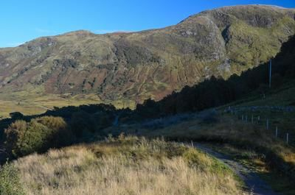

Étape 4
Ce chemin est connu sous le nom de chemin de tourbe, car jusqu’à récemment, il était utilisé pour collecter la tourbe de la colline au-dessus pour l’utiliser comme carburant. Il monte abruptement, serpentant à gauche et à droite pour faciliter un peu la pente; c’est la partie la plus difficile de cette promenade, mais une vue imprenable s’ouvre sur le Glen au-delà. Au sommet de la forêt se trouve un chemin qui traverse et une porte. Ignorez le chemin à droite et passez plutôt par la porte devant vous. Le chemin devient plus un chemin à cet endroit et passe au-dessus de landes ouvertes et grimpe plus doucement jusqu’à ce qu’il y ait un aperçu du Loch Linnhe devant vous. Il se connecte bientôt à une voie plus grande; pour faire le détour jusqu’au sommet de Cow Hill, tournez à droite (comme indiqué par le panneau).

Étape 5
Le chemin monte doucement sur plusieurs centaines de mètres pour atteindre une porte. Continuez à travers la porte et descendez un peu pour une ascension finale jusqu’au mât proéminent au sommet de Cow Hill. Pour obtenir les meilleures vues, continuez autour de la zone de mât clôturé sur un sol légèrement détrempé sur la droite, pour atteindre la colline ouverte juste derrière. C’est un beau point de vue. Presque tout Fort William et ses banlieues de Caol et Corpach peuvent être vus autour du virage du Loch Linnhe, avec des lochs et des montagnes dans toutes les directions.
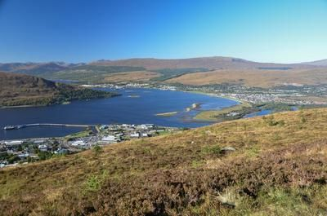

Étape 6
Après avoir profité d’une pause, suivez vos pas. Il y a une vue imprenable sur Glen Nevis devant, en particulier depuis la petite colline herbeuse sur la gauche après la porte. Retournez au passage à niveau précédemment atteint, mais cette fois continuez tout droit. Le sentier descend en surplombant un glen isolé plus loin, soutenu par le Loch Linnhe; il est difficile de croire que l’agitation de Fort William est si proche.

Étape 7
Passez un banc et continuez la piste en se penchant vers la droite. Ignorez un chemin à droite et suivez la piste jusqu’à une porte où elle se connecte à la route qui monte du bealach.

Étape 8
Tournez à droite dans la route, qui mène bientôt à la périphérie de Fort William. Le moyen le plus rapide de revenir au centre-ville est de continuer cette route (Achintore Road) jusqu’au rond-point du côté sud-ouest de la High Street. Une alternative plus attrayante est de chercher le panneau sur la gauche juste avant d’atteindre les immeubles d’appartements. Le panneau indique « Centre-ville via les jardins d’Achintore ». Sortez de cette voie et descendez les escaliers à la fin, puis continuez directement à travers l’intersection de la route jusqu’à l’A82. Traversez-le et tournez à droite sur le chemin à travers les jardins. Ceux-ci sont situés le long du côté du Loch Linnhe et mènent au centre-ville.
Randonnée 7 : Les chutes steall et les gorges de Nevis
Point de départ: 10 miles de Camden House

Statistiques de marche
Distance
3,5 km / 2,25 miles
Heure
1,5 - 2 heures
Ascension
220m (Profil)
Démarrer la grille Ref
NN168691.

Description de la randonnée

Étape 1
Garez-vous dans le stationnement tout au bout de la route menant à Glen Nevis. Il y a un énorme toboggan aquatique ici qui descend de Ben Nevis. Le chemin commence à l’extrémité du parking et dispose d’un panneau indiquant plusieurs endroits éloignés pour lesquels il est rarement utilisé, tels que spean Bridge, Corrour Station et Kinlochleven. Cependant, c’est le point de départ de nombreux Munros et l’accès à cette courte promenade populaire, et doit être l’un des sentiers les plus fréquentés d’Écosse. Il va directement aux forêts de feuillus attrayantes. Le chemin rocheux à travers la gorge est entretenu par le John Muir Trust qui s’occupe de la terre ici. La fiducie est un organisme de bienfaisance qui protège les lieux sauvages; vous pouvez en apprendre davantage et participer pour soutenir leur travail dans http://www.johnmuirtrust.org/.

Étape 2
Le sentier devient rapidement rugueux et rocheux et il y a des aperçus d’énormes pentes rocheuses à travers les arbres. À un ruisseau, la route est découpée dans la roche et tourne le coin sur une large corniche; plus loin, il y a un premier aperçu de la ligne blanche de Steall Falls à travers la gorge. La vallée est maintenant considérablement plus étroite et la rivière peut parfois être vue en contrebas, se déversant sur et autour d’énormes rochers tombés. Le sentier monte une section rocheuse à l’aide d’escaliers et d’une main courante en bois, avant d’atteindre le sommet du canyon.
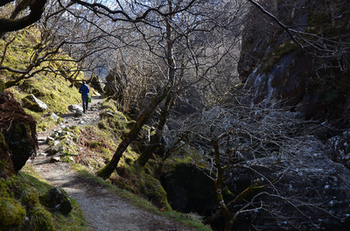

Étape 3
Si les arbres sont laissés derrière, la scène change complètement. Le glen s’élargit soudainement à nouveau en une prairie herbeuse décorée de fleurs sauvages et entourée de pentes boisées et abruptes. Le couronnement est les chutes Steall, maintenant directement de l’autre côté de la prairie. Continuez l’excellent chemin vers elle.

Étape 4
Continuez sur le chemin principal jusqu’à ce qu’il atteigne un virage où le glen se courbe vers la gauche et le chemin est proche de la rivière. C’est le meilleur endroit pour admirer les grandes cascades. Ce sont les troisièmes plus hautes chutes d’eau d’Écosse, en cascade de 105 mètres le long de la paroi rocheuse, et une vue magnifique, en particulier dans le golfe. Au-dessus des chutes s’élève le Munro d’An Gearanach, le premier sommet de l’Anneau de Steall, et c’est le point de départ de nombreuses excursions en montagne. À moins que vous ne vous embarquiez pour une longue randonnée, vous reviendrez par le même itinéraire que celui que vous avez emprunté.

Étape 5
Avant de faire cela, vous voudrez peut-être suivre le chemin de la branche vers la droite sur une courte distance. Cela mène au tristement célèbre pont de fil de fer sur la rivière. Il peut être traversé par les courageux avec beaucoup de soin, en utilisant les deux fils supérieurs pour les poignées et en équilibrant les pieds sur le fil inférieur; il va falloir revenir !

Randonnée 8 Ben Nevis à travers le sentier de montagne
Point de départ à 14,8 km de Camden House

Statistiques de marche
Distance
17km / 10,5 miles
Heure
7 - 9 heures
Ascension
1352m (Profil)
Démarrer la grille Ref
NN122730

Description de la randonnée
Cet itinéraire est facile, s’il est pénible, selon les normes de randonnée, lisez toutes les précautions.

Étape 1
Cet itinéraire est la montée la plus simple de Ben Nevis et est donc souvent bondé de randonneurs. Il était autrefois connu sous le nom de sentier touristique, mais c’était vraiment un abus de langage - c’est une randonnée difficile et pénible. La partie supérieure de la montagne est détenue et entretenue par l’organisation caritative John Muir Trust, qui s’engage à protéger les lieux sauvages. Vous pouvez en apprendre davantage et soutenir leur travail en rejoignant http://www.johnmuirtrust.org/. Pour commencer la promenade, garez-vous au centre d’accueil de Glen Nevis; des frais peuvent s’appliquer. Traversez le nouveau pont sur la rivière Nevis, puis tournez à droite et suivez brièvement la rive avant de tourner à gauche à un panneau, en direction d’un chemin entre un mur et une clôture.

Étape 2
Traversez un poteau au sommet de celui-ci et suivez un chemin pour rencontrer le chemin d’origine qui commençait à l’auberge Ben Nevis sur la gauche; tourner à droite sur le chemin ascendant. Suivez le large chemin qui monte sur la colline. Après être passé au-dessus d’une petite plantation, le chemin de l’auberge de jeunesse glen Nevis converge de la droite (ce chemin mène directement de l’auberge au chemin principal et donne un itinéraire plus court; mais il y a peu de stationnement à l’auberge de jeunesse). Plus loin, le sentier double à nouveau pour gravir les pentes rocheuses plus raides en zigzag large. Il y a de grandes vues de Glen Nevis aux Mamores, avec Stob Ban proéminent

Étape 3
Le chemin traverse quelques allées sur de petits ruisseaux et des courbes autour, grimpant au-dessus de la vallée du feu rouge. À l’approche de la tête de la brûlure, le chemin prend un virage à gauche très serré; veuillez ne pas utiliser l’ancien chemin qui s’est érodé et desserré. Le bon chemin se termine beaucoup plus facilement pour atteindre le plateau qui contient le Loch Meall an t-Suidhe, connu sous le nom de lochan à mi-chemin – ce qui est quelque peu optimiste. Cependant, la promenade ne s’approche pas du loch réel et reste bien à droite.

Étape 4
Lorsque le chemin recommence à grimper, un croisement est atteint. Tournez à droite (le chemin garde la tête à gauche sous la face nord de la montagne). Après un autre demi-kilomètre, le chemin traverse le ruisseau Red Burn supérieur en cascade. Le sentier est bon à ce stade, mais après quelques virages de plus, il devient beaucoup plus rugueux, un itinéraire usé à travers les rochers et les débris, une escalade implacable dans une série de zigzags très larges - veuillez vous en tenir au sentier ici pour éviter d’aggraver l’érosion.

Étape 5
Beaucoup plus haut, le chemin passe au-dessus des impacts de débris abrupts qui tombent à droite dans la tête de Five Finger Gully. Cela a été le théâtre de nombreux décès lors de la descente, lorsque des randonneurs essayant d’éviter la face nord de la montagne suivent un sentier trop large et vont trop loin vers le sud et tombent dans le ravin. Par beau temps, la vue sur le Glen loin en dessous est magnifique. Le sommet et Carn Dearg - bordé de grandes falaises - apparaissent sur la gauche.

Étape 6
La pente diminue maintenant à mesure que le début du plateau sommital est atteint. Le sentier passe près du sommet du canal de la Tour et, juste avant le sommet, du sommet vertigineux du ravin du Gardyloo. Le sommet de Ben Nevis est la plus haute montagne des îles britanniques. La zone du sommet a plusieurs mémoriaux, un point de trig et de nombreux cairns; certains monuments commémoratifs ont été enlevés au cours des dernières années pour éviter que la région ne semble en désordre. Il y a aussi les vestiges de l’observatoire (météorologique) qui était actif ici à la fin du 19ème et au début du 20ème siècle.

Étape 7
La vue est vaste et couvre une grande partie des Highlands, mais il n’y a rien de plus dramatique que de regarder le long du côté nord, au-dessus ou le long des falaises massives; encore une fois, ne vous approchez pas s’il y a de la neige, car il peut y avoir des corniches de neige en surplomb qui peuvent s’effondrer si vous marchez dessus. Vous pouvez voir des grimpeurs s’élever sur Tower Ridge ou d’autres ascensions classiques.

Étape 8
Le retour se fait par le même itinéraire. Dans des conditions brumeuses et avec de la neige recouvrant le sentier, une navigation très prudente peut être nécessaire pour naviguer sur un parcours entre Gardyloo Gully et Five Finger Gully. Suivez un abaissement de 231 degrés sur 150 mètres, puis un abaissement de 281 degrés, pour passer la partie la plus dangereuse. Une fois en bas - une fête sera bien.

Marchez 9 routes parallèles à partir de Glen Roy
Point de départ: 7 miles de Camden House
Statistiques de marche
Distance4km / 2,5 miles
Temps1 - 1,5 heures
Rise180m (Profil)
Démarrer la grille RefNN298853

Description de la randonnée

ÉTAPE 1
Suivez la petite route vers Glen Roy qui part de Roybridge à la boutique et passez devant le petit village de Bohuntine. Un peu plus loin, il y a un parking et un point de vue sur la gauche. De là, il y a une excellente vue sur les routes parallèles. Il y a trois ensembles de lignes ou de routes, qui étaient en fait les rives d’un ancien loch. Au cours de la dernière période glaciaire, un énorme glacier a formé un barrage de glace derrière lequel le loch s’est formé. Au fur et à mesure que le glacier progressait lentement, deux niveaux d’eau supplémentaires ont été gravés sur les côtés du glen, créant le phénomène de routes parallèles.
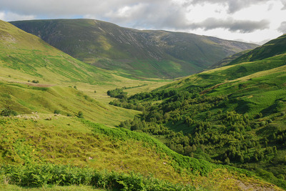

ÉTAPE 2
Depuis le parking, montez tout droit sur la colline sur un chemin d’herbe entre les accolades. Continuez le long de la première route parallèle pour finalement atteindre la seconde qui n’est pas si prononcée. Ici, le chemin va tout droit pour ceux qui grimpent Beinn a Mhonicag. Notre itinéraire suit un chemin moins dégagé vers la droite et suit la route parallèle du milieu. À 325 mètres d’altitude, ce littoral a été causé lorsque le glacier a coupé le loch à Roybridge, auparavant il faisait partie d’un loch beaucoup plus grand qui occupait une grande partie de Glen Spean. Le chemin est faible, surtout en été lorsque les broches sont hautes. Cependant, il devient plus clair après un court laps de temps et bien que détrempé sous les pieds, il est relativement facile à suivre au début. La vue de Glen Roy montre très clairement les routes parallèles.
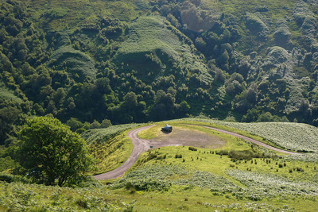

ÉTAPE 3
On pensait à l’origine que les routes avaient peut-être été construites par Fingal, le géant du folklore gaélique qui les utilisait peut-être pour la chasse. Le chemin se termine juste avant le virage de la colline. De là, vous pouvez voir un chemin de retour à la route glen, ainsi qu’une petite clôture en pierre de l’autre côté du ruisseau et de la piste. Passez par le sol sans chemin jusqu’à la clôture et vous devez descendre un petit chemin. Restez à droite pour traverser le ruisseau sur des pierres, puis atteignez la piste à un point juste en dessous de la clôture.
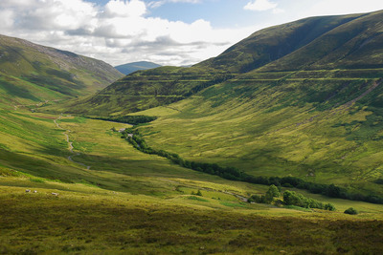

ÉTAPE 4
Tournez à droite pour suivre le chemin caillouteux en descente. La route glen peut être vue ci-dessous, penchée sur et autour du sol grumeleux formé lorsque le loch et le glacier se sont retirés. Le chemin se termine à la route à un pont, tournez à droite pour traverser le pont et suivez la route le long du glen pour revenir au parking au début de la promenade.

RANDONNÉE 10: Randonnée en cascade d’Inchree
Distance
5km / 3 miles
Heure
1,5 - 2,5 heures
Ascension
278m (Profil)
Démarrer la grille Ref
NN029634

Description de la randonnée

Étape 1
Garez-vous dans le parking de la Glenrigh Forestry Commission, Inchree, qui est bien indiqué depuis la route principale A82. (près du ferry Corran)
Il y a un panneau d’interprétation détaillant trois promenades à partir d’ici; cet itinéraire est une combinaison de deux d’entre eux. Ne commencez pas le chemin à côté du panneau, mais commencez le long du chemin dans le coin le plus éloigné du stationnement, marqué pour les chutes et passé une table de pique-nique. Cela longe le bord droit du jardin du bungalow blanc, avec des champs ouverts sur la droite. Le chemin traverse bientôt une passerelle et monte un peu dans la forêt, avec de bonnes vues sur le Loch Linnhe.
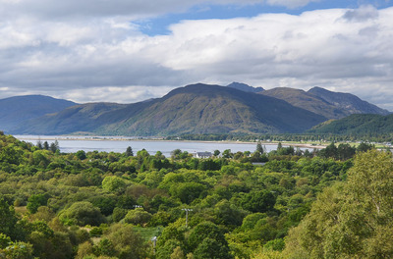

Étape 2
Le sentier passe devant un banc et traverse une deuxième passerelle avant d’atteindre un point de vue pour les chutes sur l’Abhainn Rìgh. Ces belles cascades se composent d’une série de huit cascades, bien que seules les marches supérieures soient clairement visibles. Le sentier monte maintenant à travers le sol arbustif pour atteindre un deuxième point de vue pour les chutes d’un angle plus élevé et un panorama plus étendu sur le loch. Peu de temps après, le chemin atteint une piste; tourner à gauche le long de l’itinéraire (indiqué pour Wade’s Road et le parking).
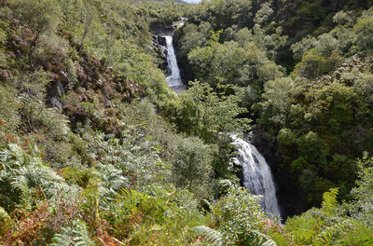

Étape 3
Suivez ce sentier sur un peu moins d’un kilomètre jusqu’à ce que les sentiers balisés aillent à gauche et à droite. Le chemin de gauche tourne tout droit vers le parking; notre itinéraire tourne sur le chemin de droite, qui monte entre les conifères. C’est ce qu’on appelle la route de Wade vers le général Wade, l’ingénieur qui a construit les premières routes à travers les Highlands dans les années qui ont suivi le premier soulèvement jacobite raté de 1715, dans le but de placer la région sous un contrôle plus étroit du gouvernement. Cette route particulière a en fait été construite par le successeur de Wade, le général Caulfield. Aujourd’hui, c’est un chemin agréable et grimpe au cœur de la forêt. Le chemin traverse une passerelle avant de grimper sur un bassin versant bas et de descendre légèrement jusqu’à ce qu’il arrive sur une piste d’une carrière désaffectée.
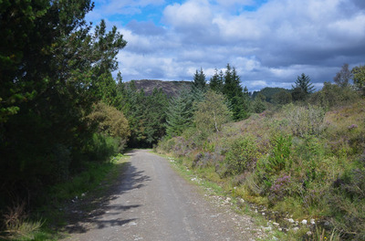

Étape 4
Ici, tournez à gauche sur la piste, qui tourne autour et retourne à Inchree. Ignorez un autre numéro venant de la droite; continuez à suivre les panneaux rouges. Il y a d’excellentes vues car les arbres sur le côté gauche du chemin sont beaucoup plus petits et en bas de la pente. Après presque deux kilomètres, il y a un banc avec table de pique-nique dans un virage à droite dans la piste; à cet endroit, les panneaux rouges indiquent un sentier à gauche. Enregistrez ce chemin qui descend.
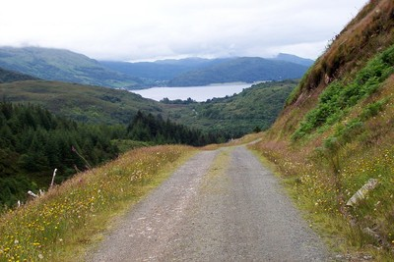

Étape 5
Le chemin traverse une passerelle et émerge entre deux granges appartenant à Vertical Descents. Allez entre les granges pour reprendre le chemin sur la piste. Le parking est à une courte distance. Avant de partir, vous pouvez jeter un coup d’œil au grand écran en bois à l’arrière du parking. Les trous qui y sont coupés vous permettent de voir des écureuils roux visiter les mangeoires de l’autre côté.
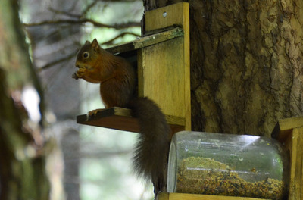

Promenade 11: VOTRE PROMENADE DE CHIEN LOCAL!
Akhnabobane et la route militaire
Point de départ: Camden House
Statistiques de marche
Distance aussi loin que vous voulez
Temps aussi longtemps que vous le souhaitez

Description de la randonnée
Tournez à gauche en sortant des portes de Camden House et tournez à gauche à l’intersection qui longe le jardin et suivez la colline.
Passez devant une grande maison et au sommet de la colline où la route va à gauche, vous verrez un chemin légèrement à droite et à travers une porte. (à côté de Stag Lodge)
Passez la porte et vous êtes sur l’ancienne route militaire. Tournez à gauche et marchez en direction de Fort William, tournez à droite en direction de Highbridge.
